МІНІСТЕРСТВО ОСВІТИ І НАУКИ УКРАЇНИ
НАЦІОНАЛЬНИЙ АВІАЦІЙНИЙ УНІВЕРСИТЕТ
Кафедра бізнес-аналітики та цифрової економіки

ДОПУСТИТИ ДО ЗАХИСТУ
Завідувач кафедри бізнес-аналітики та цифрової економіки
_________ Наталія КАСЬЯНОВА
«____» ____________ 2021 р.

КВАЛІФІКАЦІЙНА РОБОТА
(Пояснювальна записка)
здобувача освітнього ступеня «Магістр»

Тема: «Оптимізація бізнес-процесів підприємства з використанням CRM-систем»

Виконав: Марина БАБИЧ

Керівник: Наталія ПОПИК

Консультанти з розділів:
Розділ 1: _______________________________.
Розділ 2: _______________________________
Розділ 3: _______________________________

Нормоконтролер із ЄСКД (ЄСПД):
ст. викладач Юлія ДИЯК
Національний авіаційний університет
Факультет економіки та бізнес-адміністрування
Кaфeдpa бізнес-аналітики та цифрової економіки
Освітній ступінь «Магістр»
Освітньо-професійна програма «Цифрова економіка»

ЗАТВЕРДЖУЮ
Завідувач кафедри бізнес-аналітики та цифрової економіки
_________Наталія КАСЬЯНОВА
«____» ____________ 2021 р.

ЗАВДАННЯ НА КВАЛІФІКАЦІЙНУ РОБОТУ
Студента: __________________________________________________________
Тема роботи: _______________________________________________________
затверджена наказом ректора № 1966/ст від 23.09.2021 р.
1. Термін здачі студентом закінченої роботи на кафедру: 06.12.2021
2. Вихідні дані до роботи: _____________________________________________
____________________________________________________________________
3. Зміст дослідження:
____________________________________________________________________
____________________________________________________________________
____________________________________________________________________
____________________________________________________________________
____________________________________________________________________
____________________________________________________________________
4. Перелік обов’язкових демонстраційних матеріалів: __ слайдів

Календарний план

№ п/п | Назва етапів кваліфікаційної роботи | Термін виконання | Позначки керівника про виконання завдань
1 | Отримання завдання на кваліфікаційної роботу | 01.10.2021 | виконано
2 | Огляд літератури за темою | 04.10.2021 | виконано
3 | Сутність та види CRM-систем | 14.10.2021 | виконано
4 | Функціональні можливості та особливості роботи CRM-систем | 24.10.2021 | виконано
5 | Порівняльний аналіз CRM-систем | 04.11.2021 | виконано
6 | Дослідження ринку CRM-систем | 14.11.2021 | виконано
7 | Розробка плану проєкту по оптимізації підприємства «Esteva Clinic» | 24.11.2021 | виконано
8 | Оптимізація бізнес-процесів підприємства та розрахунок економічного ефекту проєкту | 31.11.2021 | виконано
9 | Aнaлiз oтpимaних peзультaтiв | 05.12.2021 | виконано
10 | Розробка слайдів та написання доповіді | 07.12.2021 | виконано
11 | Попередній захист кваліфікаційної роботи | 08.12.2021 | виконано
12 | Корегування роботи за результатами попереднього захисту | 15.12.2021 | виконано
13 | Остаточне оформлення кваліфікаційної роботи та слайдів | 18.12.2021 | виконано
14 | Підписання відгуку та рецензії | 20.12.2021 | виконано
15 | Захист кваліфікаційної роботи у ДЕК | 29.12.2021 | виконано

- Дата видачі завдання: 01.10.2021
Керівник:
д.е.н., професор ____________ Наталія ПОПИК

Завдання прийняв для виконання ____________ Марина БАБИЧ

РЕФЕРАТ
Бабич Марина Олегівна. Оптимізація бізнес-процесів підприємства з використанням CRM-систем . Дипломна робота магістра зі спеціальності 051 «Економіка», ОПП «Цифрова економіка».
Міністерство освіти і науки України, Національний авіаційний університет, Київ, 2021.
Дипломна робота містить 82 сторінки, 11 таблиць, 25 рисунків, список використаних джерел налічує 44 найменування.
Об’єктом дослідження є основні бізнес-процеси клініки естетичної медицини «Esteva Clinic».
Предметом дослідження є теоретичні та практичні методи побудови та аналізу бізнес-процесів з використанням CRM-систем.
Мета дослідження – змоделювати та оптимізувати бізнес-процеси підприємства, а також надати рекомендації щодо впровадження оптимізаційної моделі на підприємство.
Наукова новизна полягає у використанні новітніх методів оптимізації бізнес-процесів підприємства.
Під час написання роботи використовувалися такі методи дослідження: загальнонаукові та спеціальні методи пізнання , історичного підходу, економіко-статистичний метод, методи аналізу та синтезу, метод порівняння, метод графічного моделювання бізнес-процесів.
Ключові слова: CRM-система, управління, інформаційне забезпечення, клієнти, оптимізація.

ЗМІСТ

ВСТУП 4
РОЗДІЛ 1. ТЕОРЕТИЧНІ АСПЕКТИ ВПРОВАДЖЕННЯ CRM-СИСТЕМИ УПРАВЛІННЯ НА ПІДПРИЄМСТВІ 7
1.1. Поняття та сутність CRM-систем. 7
1.2 Історія створення CRM-системи 20
1.3 Стратегія вибору CRM-системи 25
Висновки до першого розділу 34
РОЗДІЛ 2. АНАЛІЗ РИНКУ CRM-СИСТЕМ 36
2.1 Аналіз вітчизняного ринку CRM-систем 36
2.2 Порівняльний аналіз CRM-систем 39
2.3 Аналіз підприємства та існуючих процесів підприємства 45
2.4 Аналіз існуючих бізнес-процесів підприємства AS-IS 54
Висновки до другого розділу 60
РОЗДІЛ 3. ПРОЦЕС ОПТИМІЗАЦІЇ БІЗНЕС-ПРОЦЕСІВ ПІДПРИЄМСТВА 61
3.1 Аналіз існуючих бізнес-процесів підприємства після впровадження CRM-системи 61
3.2 Розробка плану проєкту по оптимізації бізнес-процесів 62
3.3 Економічна ефективність проєкту оптимізації бізнес-процесів підприємства 65
Висновки до третього розділу 74
ВИСНОВКИ 75
СПИСОК ВИКОРИСТАНИХ ДЖЕРЕЛ 77

ВСТУП

Актуальність теми. Як і багато інновацій в менеджменті, дуже швидко з'являється безліч нових пропозицій на цю тему, CRM не є винятком. Будь-яка компанія, орієнтована на продаж товарів та послуг, робить акцент на тому, що клієнт завжди є центром їхнього всесвіту, та ставить перед собою завдання задовольнити всі його потреби та бажання.
Залучення, розвиток ділових відносин та утримання задоволених лояльних клієнтів, все це стосується CRM. Для досягнення стійкого росту прибутку, як правило, компанії бажано збільшити кількість клієнтів, збільшити прибуток від наявних клієнтів і збільшити тривалість робочих відносин клієнтів з компанією (або брендом).
У сучасному бізнес-середовищі, де конкуренція постійно зростає, відбулися фундаментальні зміни. Глобальна та електронна економіка, що розвивається, перевернула традиції з ніг на голову, а для споживчих ринків міцно поставила клієнта на провідне місце: в результаті чого влада безповоротно перейшла від продавця до клієнта. Клієнти більш вимогливі, більш обізнані у своєму виборі та більше, ніж будь-коли раніше. Само по собі скорочення витрат не призведе до довгострокового зростання прибутку.
Для CRM потрібен цілісний підхід, щоб дозволити компанії організувати всю діяльність, яка зв’язує її з клієнтам надавати постійно диференційований – – та персоналізований – досвід клієнта, незалежно від інтерактивного каналу, обраного клієнтом, охоплюючи їхній досвід з усіма точками дотику з компанією.
В цілому впровадження CRM-системи в умовах сучасного ринку дозволить реалізувати наступні можливості: взяти контроль над всіма каналами комунікації з клієнтами; збільшити швидкість та якість обробки вхідних дзвінків та в результаті збільшити кількість продажів; створити клієнтську базу, налаштовану під конкретний вид бізнесу; наладити контроль та прозорість ведення угод співробітниками; автоматизувати документообіг в компанії, виключивши помилки в створенні документів; створити єдиний комунікаційний простір для співробітників; автоматизувати бізнес-процеси компанії; аналізувати ефективність роботи співробітників.
Отже, тема впровадження CRM-системи на сьогоднішній день актуальна, якщо компанія не хоче займати останнє місце серед конкурентів.
Мета і завдання дослідження. Метою випускної роботи є оптимізація бізнес-процесів підприємства за допомогою CRM-системи.
Для досягнення даної мети було поставлено такі завдання:
- Охарактеризувати сутність CRM-систем, їх переваги та недоліки.
- Дослідити та узагальнити основні функціональні можливості та особливості роботи CRM-систем.
- Здійснити порівняльний аналіз CRM-систем.
- Дослідити вітчизняний ринок CRM-систем.
- Проаналізувати бізнес-процеси підприємства до впровадження CRM-системи та після впровадження.
- Розрахувати економічний ефект оптимізації бізнес-процесів компанії за допомогою CRM-систем.
Об’єктом дослідження є основні бізнес-процеси клініки естетичної медицини «Esteva Clinic».
Предметом дослідження є теоретичні та практичні методи побудови та аналізу бізнес-процесів з використанням CRM-систем.
Методи дослідження. У даній роботі використовувалися загальнонаукові та спеціальні методи пізнання , історичного підходу, економіко-статистичний метод, методи аналізу та синтезу, метод порівняння, метод графічного моделювання бізнес-процесів.
Наукова новизна полягає у використанні новітніх методів оптимізації бізнес-процесів підприємства.
Теоретичну основу складають наукові положення сучасної економічної теорії, результати досліджень та узагальнення багатьох вітчизняних та зарубіжних вчених- економістів.
Практичне значення. Цінність даної випускної роботи полягає у розробленій стратегії оптимізації бізнес-процесів підприємства «Esteva Clinic», за допомогою впровадження CRM-системи Yclients. В ході дослідження було установлено низку проблем на підприємстві, для вирішення яких запропоновані рекомендації по удосконаленню управління компанією.
Апробація отриманих результатів. Результати випускної роботи було представлено на Міжнародній науково-практичній інтернет-конференції …
Структура та обсяг дослідження. Робота складається зі вступу, трьох розділів, висновків до розділів, загального висновку, списку використаних джерел, а також має 82 сторінок основного тексту, 25 рисунків, 11 таблиць. Список використаних джерел має 44 найменування.

РОЗДІЛ 1. ТЕОРЕТИЧНІ АСПЕКТИ ВПРОВАДЖЕННЯ CRM-СИСТЕМИ УПРАВЛІННЯ НА ПІДПРИЄМСТВІ

Поняття та сутність CRM-систем.

У світі дедалі більше організацій помічають у собі вплив інформаційних технологій, які глибоко проникають у всі процеси діяльності організації, де необхідно провести обробку, аналіз та поширення даних, обсяг яких постійно збільшується.
Під поняттям CRM мають на увазі систему управління взаємовідносинами з клієнтами. До її складу входить безліч інструментів, націлених на підвищення критеріїв та показників ефективності діяльності як працівників окремо, так і всієї компанії загалом. Іншими словами, CRM-система створена для досягнення компанією високих результатів, таких як, наприклад, збільшення виробничих обсягів, підвищенню конверсії з ліда на покупку, а також зростання відсотка NPS від клієнтів, кратне збільшення прибутку організації та ін. Для досягнення поставлених завдань у CRM-систему вбудована автоматизація бізнес-процесів. Вона базується на обробці великої кількості масивів інформації: збирає, зберігає та проводить глибинні аналізи отриманих даних про всі бізнес-процеси ланцюжка та контрагентів, безпосередньо залучених до її процесу в особі клієнтів, виробників, постачальників, агентів операційних процесів та інших. В результаті проведеного аналізу база даних структурується і готова для більш комфортної та ефективної роботи у зв'язку із заощадженим часом на обробку кожним співробітником.
CRM-системою можна вважати будь-який варіант обліку та контролю, що сприяє покращенню системи управління взаємовідносини з клієнтами та перетворюючи її в цілісну та структуровану. Навіть якщо цей облік інформації досі ведеться вручну на папері або в простому Excel-файлі, але здатний контролювати і наочно показувати взаємодію з клієнтом-це теж можна назвати певною мірою спрощеною CRM-системою. Важливо, що вищезгаданий приклад бере коріння з далекого минулого, тому зараз, коли у сучасних корпораціях обговорюється тема CRM-систем, як правило, мають на увазі спеціалізоване технологічне програмне забезпечення.
CRM-системи класифікуються за призначенням (рис.1.1).

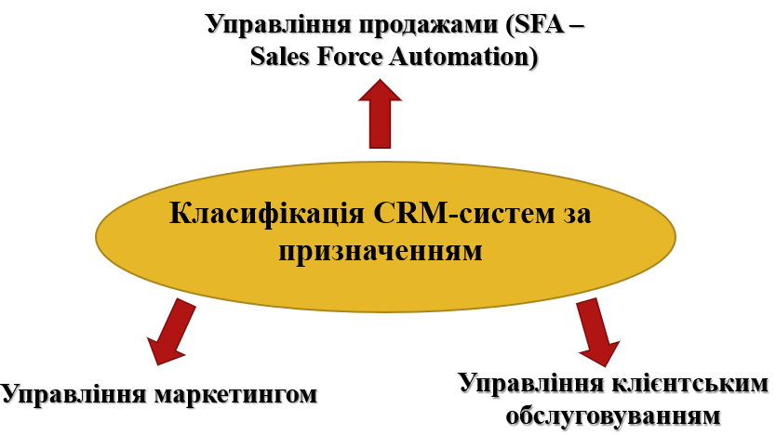
Рис.1.1 Класифікація CRM-систем

Управління продажами (SFA). Такі CRM-системи автоматизують окремі процеси продажів. Автоматизація зазвичай зосереджується на повторюваних адміністративних завданнях, як можуть займати багато часу для відділів продаж.
Управління маркетингом. Область управління маркетингом достатньо широка та охоплює процеси від розробки маркетингової стратегії до планування конкретних дій по залученню клієнтів. В CRM управління маркетингом сфокусовано на конкретних задачах та заходах, включаючи в себе:
- ведення реєстру постачальників маркетингових та рекламних послуг;
- управління маркетинговими активами.
З 1990-х років, коли CRM вперше з’явилася на екрані радарів, було цитовано ряд визначень, і з тих пір він увійшов у звичайний словник бізнесу. Варто ознайомитись з ними, перш ніж зосередитися на стандартному визначенні в наукових джерелах. Наведемо деякі фрагменти коментарів щодо CRM систем, які зазвичай транслюються в діловому та академічному світі:
1. Компанії інформаційних технологій, як правило, використовують термін CRM для опису програмних додатків, які використовуються для підтримки маркетингу та продажу бізнесу. Це технологія використовується для керування взаємодією з клієнтами на кожному етапі робочого процесу від початку до оптимізації розвитку клієнта; що проявляється в утриманні ключових груп клієнтів, які вносять найбільшу цінність для компанії. Технічна система CRM — це інструмент, який використовується для управління контактами, управління продажами та обслуговування клієнтів. Вона збирає, зберігає та впорядковує дані, щоб надати користувачам точну інформацію про клієнтів, для остаточного прийняття рішення, водночас зв’язуючи клієнтів з компанією, за допомогою особистих індивідуальних записів. Усі дані клієнта зберігаються в одному середовищі, щоб забезпечити єдину картину про клієнта (SCV) та вивести дані на просту, настроювану інформаційну панель, яка може надати працівникам компанії особистий профіль клієнта, їхні попередні контакти та історію покупок в компанії, їхні побажання щодо покупок, статус їхніх замовлень, будь-які невирішені проблеми з обслуговуванням клієнтів тощо.
2. CRM – це процес управління клієнтами. CRM-система оцифровує процеси та автоматизує завдання для підвищення ефективності управління відносинами з клієнтами. CRM оптимізує процеси та робить інформацію про клієнта доступною для всього персоналу, який має контакт із клієнтом, у легкодоступній формі. Він впроваджує процеси, орієнтовані на клієнта, щоб підтримувати та керувати відносинами з клієнтами, що охоплюють усі аспекти взаємодії компанії зі своїми клієнтами, включаючи пошуки, продажі, обслуговування та їхній контактний статус відповідно до правил захисту даних у регіоні діяльності. В Україні це «Закон про захист персональних даних».
3. Управління відносинами з клієнтами – це фраза, яка описує, як бізнес взаємодіє зі своїми клієнтами. Більшість людей думають що CRM - це система для збору й обробки інформації про своїх клієнтів у високоефективний спосіб, однак, це лише частина історії. Використання технологій для збору інформації, необхідної компанії для забезпечення покращення підтримки та послуг своїм клієнтам, — це «базовий табір». Вирішальним фактором є те, як отримана інформація використовується для кращого розуміння клієнтів компанії та їхніх потреб, і застосування цієї інформації для залуччення нових клієнтів і максимізації життєвої цінності існуючих клієнтів, що призводить до росту прибутку. Аналіз, інтерпретація та уявлення, отримані з даних клієнтів, є основоположними для максимізації потенційних комерційних вигод від успішного впровадження стратегії CRM. Після успішного впровадження CRM дає компаніям не тільки уявлення про можливості для розвитку бізнесу з кожним клієнтом, але й спосіб оцінити їх вартість.
4. Хоча деякі люди вважають CRM просто технологією, це набагато більше, ніж це. Жодна технологія, якою б складною вона не була, не може бути успішною без стратегії, яка спрямовує її впровадження та застосування. Бізнес-стратегія і технології повинні працювати разом, щоб втілити в життя план, орієнтований на клієнта. CRM – це бізнес-філософія про те, як слід керувати відносинами з клієнтами та потенційними клієнтами в гонитві за прибутком. Простіше кажучи, це ставить клієнтів на перше місце і будувати підприємство потрібно вже навколо них. CRM об'єднує потенціал маркетингових стратегій та ІТ для створення прибуткових довгострокових відносин з клієнтами та іншими ключовими зацікавленими сторонами. CRM надає розширені можливості використання даних та інформації для розуміння клієнтів . Це вимагає крос-функціональної інтеграції процесів, людей, операцій та маркетингових можливостей, що забезпечується за допомогою інформаційних технологій та додатків. Це бізнес-стратегія для всієї компанії, розроблена для підвищення доходів і прибутковості, підвищення ефективності та зниження пов’язаних витрат, а також оптимізації лояльності клієнтів, особливо серед найбільш цінних і прибуткових клієнтів.
Простіше кажучи, CRM-системи інтегрують і використовують дані для ефективного управління відносинами з клієнтами. CRM-системи дорогі в установці, підтримці та застосуванні.

У цьому контексті, на основі практичних спостережень, спеціалісти створили набір рекомендацій, яких слід дотримуватися, перш ніж використовувати CRM-систему:
- Першим кроком перед запуском CRM cистеми, є визначення ключової цілі проєкту. Потрібно описати ідеальну картину для досліджуваного бізнесу, оприділити на яких етапах є висока ймовірність втрати споживача, на що працівники витрачають багато часу марно, всі нюанси дуже важливі для подальшої роботи. Через детально опрацьоване і правильно поставлене завдання лежить шлях до успіху. Воно повинне бути доступним та розкривати цілі запуска CRM системи, а керівник має чітко розуміти, який результат він хоче мати на виході.
- Слід визначити слабкі сторони компанії, щоб краще зрозуміти на які моменти більше акцентувати увагу, для мінімізації ризиків в роботі. Кожна компанія унікальна, і ніхто не знає бізнес краще її працівників. Попередньо обговоріть всі деталі з командою, яка буде реалізовувати автоматизацію бізнесу, щоб процес інтеграції був бистрішим.
- Це серйозний проєкт, в якому задіяні всі зацікавлені сторони бізнесу. Слід призначити керівника проєкту, основним результатом якого є письмова функціональна специфікація. Проєкт має бути підписаний всіма групами користувачів (продажі, маркетинг, обслуговування клієнтів, ІТ, фінанси), перш ніж буде підтверджено Радою.
- Хороша система збирає та обробляє дані клієнтів і робить їх доступними в легко засвоюваній та доступній формі. Дані клієнтів є досить «широкими» та детальними. Однак справжньою комерційною нагородою є те, як саме ви застосовуєте дані. Це означає, що разом із встановленням системи необхідно розширювати відповідний кадровий ресурс. Позитивно використовувати дані для покращення прийняття рішень шляхом, наприклад, розробки програм сегментації клієнтів для передачі цільових повідомлень у потрібний час потрібним клієнтам, таким чином роблячи спілкування більш особистим, що призводить до більш високого рівня взаємодії та реакції. Це можна реалізувати лише за наявності відповідних ресурсів для отримання максимальної комерційної вигоди. Рівень людських ресурсів, необхідних для оптимального комерційного використання CRM-системи, повинен бути визначений і пов’язані з цим витрати включені у фінансове обґрунтування встановлення CRM-системи. Якщо ні, ви точно не отримаєте потенційної комерційної вигоди від такої системи.
Переваги використання бізнес-моделі та стратегії CRM можна в цілому розділити на дві групи: досягнення центральної комерційної мети CRM – оптимізації прибутку та різних напрямків переваг, що випливають із пов’язаної з нею робочої практики.
Нижче підсумуємо основні переваги, що стосуються обох, і, очевидно, вони збігаються, враховуючи, що вони доповнюють один одного.
Впровадження бізнес-моделі CRM є основним засобом оптимізації поточних довгострокових прибутків компанії шляхом:
- побудови категорії «кращі клієнти», які принесуть більше прибутку.
- розробки продуктів/послуг, які задовольняють потреби та бажання клієнтів, та які в ідеалі є конкурентоспроможними.
- збільшення «частки гаманця» серед поточних найкращих клієнтів шляхом максимального збільшення вашої частки витрат категорії «найкращі клієнти», тим самим підвищуючи лояльність клієнтів.
- підтримувати тісні стосунки з «кращими клієнтами», повністю використовуючи знання клієнтів, доступні для вас, щоб надсилати відповідні повідомлення в потрібний час і з правильною частотою. При цьому використання цінної інформації та правильної подачі, які зв’язують і залучають клієнтів до побудови більш тісного зв’язку між вами та вашими клієнтами.
- збільшення додаткового доходу можна досягти, надавши додаткові продукти та послуги шляхом продуктивного використання набутих і збережених знань клієнтів, а також у міру зростання задоволеності клієнтів через покращення та збагачення їхнього досвіду.
- високий рівень особистого та клієнтського досвіду зміцнює зв’язок між компанією та клієнтом, таким чином підвищується лояльність клієнта.
- економія витрат забезпечується завдяки підвищенню продуктивності та зайнятості використання методів цілеспрямованого маркетингу, які дають більше результату за надані гроші. Наприклад:
- відділи продажу краще планують і керують своїм часом;
- команди з відділу продажу та обслуговування клієнтів краще відповідають на запити клієнтів і вирішують їх;
- існує єдина центральна База даних клієнтів, до якої кожен може отримати доступ. Для цього потрібно замінити попередній режим, у якому існували безліч електронних таблиць з різних відділів; таблиці містять, по суті, ту саму інформацію, але з дещо різними визначеннями та форматами;
- у процесі надання всіх відповідних даних є одна мета: покращити прийняття рішень. Деякі з ключових функцій, які є в наборі звітів і оцінок даних, включають:
- своєчасне звітування з акцентом на звітність у режимі реального часу за ключовими показниками;
- звітність по всім ключовим показникам ефективності, які в повній мірі показують основні змінні у стратегічному та повсякденному управлінні бізнесом. Це включатиме вимірювання стану потоку продажів, їх прогнозування та управління доходами за сегментами клієнтів;
- зовнішні дані для вимірювання потреб і побажань клієнтів;
- моніторинг статусу акцій компанії в межах категорії ринку за сегментами та цілями;
- вимірювання динаміки клієнтів за цілями;
- оцінка всіх комунікаційних кампаній із звітами про рентабельність інвестицій.
Особливості CRM-систем (рис.1.2) дозволяють компанії максимізувати переваги та мінімізувати негативні сторони.

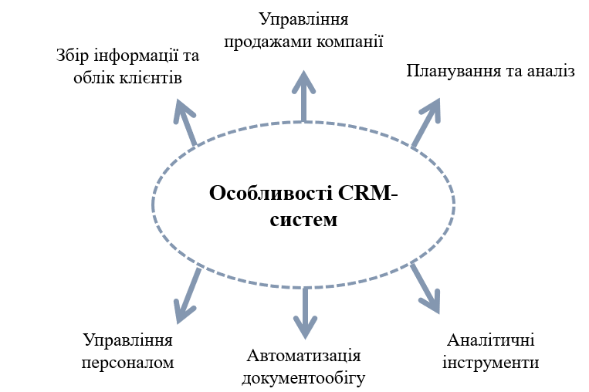
Рис. 1.2 Особливості CRM-систем

Збір інформації та облік клієнтів
У CRM реєструється вся інформація щодо взаємодії клієнта з компанією. Програма дозволяє зафіксувати історію звернень, діалоги клієнта з менеджерами по телефону або месенджерах, історію покупки або перегляду товарів.
Повний автоматичний облік клієнтських даних дозволяє прискорити роботу відділу продажу та знизити кількість втрачених угод, а також збільшувати кількість повторних продажів за рахунок персоналізованого підходу до клієнтів при використанні зібраної раніше інформації.
Управління продажами компанії
Функціонал управління продажами в CRM передбачає швидку інтеграцію з інтернет-магазином та базами даних на кшталт 1С, що дозволяє перенести роботу всього відділу продажів в один програмний продукт. Крім того, можливості системи дозволяють:

- Сформувати будь-яку кількість вирв продажу і регламентувати роботу менеджерів на кожному етапі.
- Об'єднати надходження всіх заявок із сайту, соціальних мереж, месенджерів та чат-ботів в одному інтерфейсі.
- Запустити скрипти продажу або розсилки за запрограмованими сценаріями.
- Надати менеджерам повну інформацію про клієнта, продукт та етап виробництва при роботі з угодою.
- Автоматично переносити угоди в процесі їх просування по етапах або між вирвами продажів.
- Функціональність програми перевищує базові можливості інтернет-магазину та дозволяє повністю керувати продажами компанії.
Планування та аналіз
З важливих функцій CRM також варто відзначити можливість збирання деталізованої статистики про всі процеси підприємства. Завдяки складені звітів система дозволяє відстежити проблеми в організації поточних процесів компанії.
Наскрізна аналітика показує повний шлях клієнта від моменту спрацьовування рекламних каналів до завершення угоди. Це дозволяє оцінити ефективність маркетингової кампанії підприємства, прибрати малоефективні рекламні канали або скоригувати вирву продажів для запобігання втраті лідів або угод.
Управління персоналом
Після впровадження CRM керівник отримує можливість відслідковувати діяльність кожного співробітника компанії, а менеджери з продажу планувати свою роботу. На робочому столі працівників відображаються всі поточні завдання, а також календар, у якому автоматично вказуються терміни.
Керівник компанії може будь-якої миті перевірити статистику відділу або кожного співробітника, оцінити KPI або призначити нові завдання. Завдяки деталізованому збору статистики можна також відстежувати рівень завантаження працівників та планувати графік роботи компанії, відпустки чи премії.
Автоматизація документообігу
Одна з корисних функцій системи CRM — розробка шаблонів для документації з можливістю автозаповнення. При створенні нової угоди програма створює новий документ на основі вибраного шаблону та заповнює його у міру проходження клієнта по вирві продажів. Таким чином, під кінець угоди менеджер отримує повністю готовий пакет документів, що вимагає лише погодження та затвердження.
Автоматизація документообігу дозволяє знизити навантаження на персонал та сконцентрувати увагу менеджерів на роботі з клієнтами, а бухгалтерів позбавити більшості розрахунків. Крім того, автоматизація запобігає ризику помилок у документації, що здійснюються співробітниками з неуважності або втоми.
У контексті останньої зовнішньої події, яка не піддається безпосередньому контролю компанії, можуть негативно та катастрофічно вплинути на бізнес компанії.
Подібні події рідкість, але, коли вони трапляються, вони можуть виникнути без попередження, а значить, що в компанії не було часу підготовити себе до цього та спланувати дії для подолання наслідків. Прикладом цього є пандемія 2020 року (Covid-19). За таких обставин компанії можуть опинитися в режимі реакції, тобто приймати рішення у відповідь на зовнішні фактори, які змінюються майже щодня.
В ідеальному світі компанії мали б план на випадок надзвичайних ситуацій, захований у верхньому правому кутку, де вони змоделювали такі ситуації. Насправді, переважна більшість, якщо не всі, не зробили цього. Наявність операційної системи CRM на місці не захистить повністю від впливу такої події, але послабить його, оскільки компанія матиме елемент контролю. Така клієнтоорієнтована компанія має своїх клієнтів у своїй центральній базі даних з деталями профілю та історією. Що ще важливіше, вони можуть вести двосторонній діалог з ними, щоб отримати їхній відгук про те, як подія впливає на їхню купівельну поведінку та їхні майбутні плани закупівель у торговій категорії компанії. Це, у свою чергу, дає змогу компанії тактично перефокусуватися та досліджувати альтернативні шляхи захисту або, можливо, розширення короткострокових потоків доходу.
Концепція CRM-системи, безумовно, стає пов'язаною з усіма відділами корпорації, де виникає потреба у підтримці контакту з клієнтом (рис.1.3).

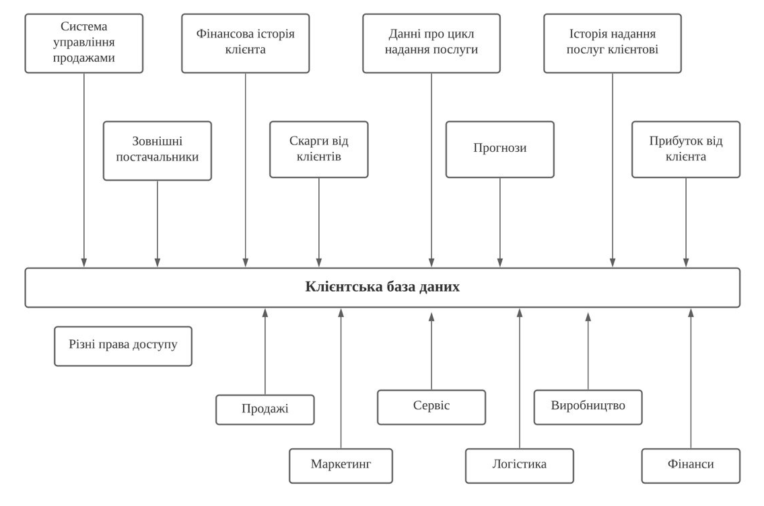
Рис.1.3 Основи та технології роботи CRM

Переваги роботи CRM-систем:
- покращення відносин з клієнтами. Чим більше компанія знає про них (і, що важливо, клієнти це бачать), тим більше ви можете структурувати відповідні переваги, щоб задовольнити їхні потреби та бажання, і, у свою чергу, тим більше клієнтів знають, що ви піклуєтеся про них. Це дозволяє вам налагодити набагато міцніші та глибокі торгові відносини;
- знайте своїх клієнтів, закривайте більше продажів. Використання інструментів автоматизації продажів для відстеження та моніторингу шляху продажів кожного клієнта від початку до кінця в одному місці дає змогу відділу продажів ефективніше продавати та зосередитися на забезпеченні хорошого клієнта, щоб допомогти укласти договір;
- покращена здатність до перепродажу та перехресним продажам. Чим більше ви знаєте про потреби та бажання ваших клієнтів, тим краще ви зможете прийняти рішення; це потенційно призведе до збільшення продажів;
- поліпшення співпраці в команді. Це залежить від того, що члени компанії купують CRM-системи, проходять навчання та активно оцінюють використання їхньої системи. Кожен, хто має доступ до одних і тих самих даних із універсальним визначенням усіх даних, позбавить від зайвих зусиль і сприятиме інтеграції та згуртованості в команді. Клієнт стає єдиним загальним фокусом;
- удосконалений інтерфейс клієнта. Знову ж таки, чим більше компанія знає про свого клієнта, тим краще вона зможе його обслуговувати. Якщо кожен правильно використовує систему CRM для запису кожної взаємодії з клієнтом, тоді інші зможуть краще обслуговувати клієнта, використовуючи найсучасніші знання про все, що обговорюється з клієнтом. Це вразить, заспокоїть та зміцнить впевненість клієнтів у роботі з вами;
- підвищення морального духу та задоволеності персоналу. Чим більш доречні та корисні знання надаються членам компанії у легкозасвоюваній та доступній формі, тим більше у них повноважень і мотивації до роботи. Наявність точної та сучасної CRM-системи, яку всі використовують і до якої мають доступ, допомагає членам компанії вирішувати проблеми клієнтів і продавати. Це робить їх і клієнтів задоволеними.
Не дивлячись на всі плюси, даний продукт також має свої мінуси. CRM – це складний багатофункціональний продукт, і більшість недоліків продукту з’являються на етапі запуску.
Недоліки впровадження CRM системи:
- висока вартість на момент впровадження. Інтеграція системи є досить затратною процедурою. Для підключення СRM необхідно визначитися з відповідним тарифним планом, оплатити роботу інтегратора, скоригувати внутрішні процеси компанії. Для реалізації нетривіальних завдань, наприклад, створення складних звітів або роботи з декількома воронками продажів, потрібне залучення спеціалістів, які знаються на цьому. Використання CRM дозволяє збільшити конверсію та стимулювати продаж підприємства. Впровадження продукту окупиться для компанії, проте на впровадження та налаштування потрібно закладати певний бюджет – залежно від масштабу бізнесу та вимог системи;
- необхідність обучати співробітників. До недоліків CRM також можна віднести складність освоєння продукту. Через велику функціональність потрібне попереднє навчання, яке може не прийнятися співробітниками компанії. Цьому може сприяти 2 фактори: 1. Моральна неготовність - впровадження системи передбачає перенесення робочих процесів у нове програмне середовище зі своїм інтерфейсом та інструментарієм. Це вимагає звикання та перенавчання співробітників, на що може піти пристойна кількість часу. Найчастіше моральна неготовність при впровадженні CRM проявляється у бухгалтерів, які звикли використати свій набір інструментів для обліку. У даному випадку співробітникам потрібно продемонструвати переваги системи - інтерфейс дозволяє швидко адаптуватися до нового продукту, а велика функціональність - спростити більшість робочих процесів. 2. Імовірність саботажу - використання CRM передбачає можливість тотального контролю всіх співробітників. У цьому випадку можуть виникнути спроби саботажу продукту з боку лінивих співробітників — наприклад, введення невірних даних у систему, ігнорування завдань чи нагадувань програми. Подібна проблема зазвичай виникає у відділу продажів — CRM дозволяє сформувати картину ефективності кожного співробітника та визначити їхню якість роботи. Тут важливо показати співробітникам, що система спрощує роботу компанії та знижує загальний рівень навантаження на персонал. Інакше єдиним раціональним рішенням стане звільнення проблемних працівників.

1.2 Історія створення CRM-системи

CRM – це просто оновлена ​​версія визначення маркетингу. Можливо, сміливе твердження, але вірне.
Компанії, орієнтовані на маркетинг, що працюють протягом останніх 50 років, дають простіше визначення маркетингу:
Маркетинг — це визначення потреб споживачів (клієнтів) і постійне їх задоволення, що в результаті приводить до росту прибутковості компанії, у рамках її фінансових принципів.
Є кілька ключових понять «маркетингу», що лежать в основі цього визначення:
- Багато визначень, які надають нам різні наукові джерела, використовують вираз «задоволення потреб». Це не повною мірою стосується особистості споживача (замовника), де на їх споживчу поведінку можуть вплинути емоційні та функціональні мотиви. Потреби визначаються як товари та послуги, які необхідні для життя, такі як їжа, напої, одяг, житло та охорона здоров’я.
Потреби – це товари та послуги, які не є необхідними, але є бажаними. Наприклад, потрібен одяг, але не потрібен саме дизайнерський одяг. Потреби - це те, що ви повинні мати, щоб жити. Навпаки, бажання — це те, що ви хочете мати, щоб додати комфорту у своє життя та/або змусити вас почуватись добре. Це дуже важливо для визначення того, як продукти та послуги розробляються, упаковуються, оцінюються та доставляються до споживача (клієнта), оскільки охоплює емоційний вимір складної особистості людини.
- Слово «постійно» займає головне місце у визначенні маркетингу. Дослідження ринку слід проводити, щоб відстежувати, як змінюються потреби клієнтів компанії, поточні та потенційні. Це повинно тривати в рамках дослідження, яке вимірює статус продукту (бренду) в контексті його конкурентного набору.
Методи дослідження повинні бути продуманими та надійними, для детального вивчення емоційних та раціональних аспектів поведінки, ставлення та мотивації клієнтів, щоб мати можливість прогнозувати зміни та кількісно оцінити їх вплив. Такий моніторинг має важливе значення, адже результати регулярно та безпосередньо представляються Раді директорів. Що ще важливіше, вони повинні діяти на основі інформації, а не ігнорувати її, оскільки наслідки відповідних рішень, які можуть бути прийняті, зумовлені результатами дослідження.
Сучасний торгівельний світ характеризується швидкими змінами в купівельній поведінці з деякими причинними факторами, які не підвладні безпосередньому контролю бренду/компанії. Наприклад, нова конкуренція; зміна динаміки ринку через зміну ставлення до споживача (наприклад, реакція на зміну клімату), структурні зміни (наприклад, цифрова ера з онлайн-розповсюдженням і каналами спілкування в соціальних мережах), зміна соціальних установок (наприклад, люди вступають у шлюб, на сьогоднішній день, у віці приблизно 32 років у порівнянні з 18–25 роками для тих, хто народився в кінці 40-х/50-х років) та вплив економіки (наприклад, ріст безробіття). Вплив деяких із цих змін величезний, і його не можна ігнорувати — прикладом є бренд Marks & Spencer, Mothercare, мережа ресторанів Jamie Oliver’s та Thomas Cook на ринку Великобританії. Прикладом впливу таких змін на рівні бренду є подвійний удар Gillette. По-перше, в моду чоловіків увійшла борода, що безпосередньо впливає на продаж змінних лез де, по ідеї, отримується більша частина прибутку. По-друге, поява онлайн-конкуренції, яка обходить роздрібні канали збуту, шляхом прямого продажу, що робить свою продукцію загальнодоступною прямо в даний момент часу та за дуже конкурентоспроможною ціною — без витрат на створення відділу продажів і скорочення періоду часу для росту цільових клієнтів.
3. Покриття витрат може змінюватись в залежності від компанії, від великих корпорацій, зобов'язаних своїм акціонерам, до приватних компаній, де єдиний власник може мати різну фінансову перспективу.
4. Основна концепція полягає в тому, що всі співробітники компанії мають бути орієнтованими на маркетинг, а не лише на кілька офісів з позначкою «Відділ маркетингу». Це висвітлює основну істину про те, що всі працівники, незалежно від їх спеціалізації, залучені до виконання основного завдання − задоволення потреб клієнта.
Споживач (клієнт) знаходиться в центрі маркетингу і в рівній мірі є координованим центром CRM. Справді, деякі маркетологи передбачають, що основною ринковою відмінністю у деяких секторах ринку буде досвід клієнтів, а не бренд чи ціна.
Ринкові зміни, що лежать в основі CRM:
Для багатьох продуктів і послуг методи масового маркетингу, які широко використовувалися протягом останніх 50 років, більше не є оптимальними через радикальні зміни на ринку. Це, у свою чергу, лежить в основі еволюційного переходу до CRM як бізнес-моделі, орієнтованої на клієнта, для управління компанією, яка конкурує в сучасному торговельному середовищі. Такі зміни, як:
- Фрагментація аудиторії. Пройшли ті часи, коли демографічний показник був основним та кінцевою метою для визначення цільової аудиторії. Сьогодні, наприклад, у багатокультурній, багатонаціональній Україні населення поділяється за такими критеріями:
- за етнічними групами;
- за статевою приналежністю;
- за способом життя;
- за віковою групою з появою різних сегментів. Наприклад, на одному кінці вікового спектру, післявоєнні люди у віці 60 років і більше з високим рівнем наявного доходу та позитивним поглядом на життя. З іншого боку, є група «кар’єрних альпіністів» у віці від 20 до 30 років, які дуже успішні та мають найвищий рівень доходу для свого життєвого етапу.
- Фрагментація засобів масової інформації. Різке зростання кількості та виду медіа-каналів призвело до труднощів для багатьох продуктів і послуг, а саме в ефективному охопленні цільової аудиторії. У відповідь медіа-агенції розробили свій науковий підхід до медіа-планування за допомогою більш складних і досконалих аналітичних інструментів та ІТ-систем.
- Все більше і більше каналів купівлі, як прямий наслідок цифрової ери, з широким асортиментом пристроїв, за допомогою яких можна шукати та купувати продукти/послуги. Слід зауважити, що в такому випадку саме клієнт несе відповідальність. У них є вибір і вони знають, як ним скористатися. Постачальники товарів і послуг повинні усвідомлювати, що клієнти захочуть з ними співпрацювати з будь якого каналу який їм буде зручним на тий момент. При цьому постачальники повинні забезпечити однакові умови обслуговування клієнтів і досвід на всіх каналах. Також клієнти отримують особистий, актуальний і унікальний досвід, властивий каналу, але з використанням послідовної клієнтської обробки запитів та їх замовлень. Клієнти очікують отримати бездоганний досвід, наданий однією компанією. Все має бути єдиним і пов’язаним. В цьому сама суть CRM.
- Цифрова революція. Транзакції з товарами почалися в середньовіччі, коли фізичні особи продавали безпосередньо фізичним особам. Наступною зміною була еволюція роздрібної торгівлі, яка в першу чергу була орієнтована на незалежних продавців. Кульмінацією стала революція роздрібної торгівлі 1950-х років, яка призвела до дуже потужної та динамічної роздрібної торгівлі. Ці операції поступово орієнтувалися на клієнта, водночас стаючи більш удосконаленими за рахунок інвестицій в комп’ютеризовані системи управління та володінням акціями. Роздрібний торговець був «королем» на цьому етапі, збираючи велику кількість торгової інформації та клієнтських даних, але не маючи можливості підключати дані про покупки до окремих клієнтів, частково збираючи їх за допомогою схем лояльності.
Поява цифрових онлайн-каналів перетворило інтерфейс покупок в середовище, де клієнти можуть купувати товари напряму і доставляти їх або до себе на роботу, або додому, або ж забирати в будь якому зручному для клієнта пункті видачі. Послуги також можна замовити і придбати в електронному вигляді. Це означає що роздрібні продавці знаходяться в так званому «раю з даними», маючи можливість зв’язувати всі покупки з окремими клієнтами. Вони можуть застосовувати отримані дані для аналізу й використовувати цю звітність для підвищення ефективності прийняття рішень з метою максимального розвитку відносин з клієнтами.
Це новий цифровий, мобільний та соціальний світ. Ці зміни руйнують стереотипи про ведення бізнесу, та впливають на їх очікування від компанії. В цьому контексті компанії мають можливість використовувати зібрані для задоволення потреб своїх клієнтів, краще їх розуміти ( на що орієнтуватись, коли відправляти повідомлення і в якому форматі, чи взагалі робити розсилку з пропозиціями/акціями, якщо так, то який контент найбільш релеватний). Все це засновано на базі даних, орієнтованої на клієнта, що в свою чергу дає нам єдине уявлення про клієнта. Це і є класична територія CRM.
5. Збільшення точок контакту з клієнтами. Клієнти хочуть взаємодіяти з продавцем на будь-якому пристрої, в будь-якому місці та в будь-який час, і очікують, що їх будуть постійно впізнавати і винагороджувати за їхню вірність. Знову ж таки, цього можна успішно досягти лише шляхом збору та зберігання всіх даних клієнтів у центральній базі даних клієнтів, що є основою бізнес-моделі CRM. Після цього особи, які приймають рішення, мають використовувати дані з усіх точок збору даних. Для профілювання даних, щоб мати чітке зображення клієнта в цілому, але в першу чергу тих, хто вносить найбільший вклад в прибуток компанії, та позначати їх як важливих персон. Це робиться насамперед для того, щоб по справжньому зрозуміти їх побажання, і те яким найкращим чином мотивувати і підтримувати взаємовідносини з ними.
6. Технічна революція даних. Оскільки збирається все більше і більше даних про клієнтів, разом з ними розвиваються складні бази даних і пов'язані з ними прикладні комп'ютеризовані методи. Паралельно, вартість зберігання, управління, аналізу та вилучення даних різко знизилася, що робить дані доступними за доступною ціною. Це полегшило процес CRM як дійсну, але спроможну пропозицію.
Основний принцип, втілений у CRM, полягає в тому, щоб визначити найбільш вигідних клієнтів, і зберегти їх, створюючи з ними стосунки з доданою вартістю.
Попередником цього підходу був процес маркетингу взаємовідносин, який був представлений у світі в середині 1990-х років і тепер повністю впроваджений у CRM. Маркетинг взаємовідносин використовував інформацію про споживача (клієнта) для ефективного та безпосереднього управління франшизою клієнта продукту або послуги з метою досягнення постійного прибутку в довгостроковій перспективі. Його визначення таке: «Побудова та просування довготривалих інтерактивних відносин між продуктом (послугою) та окремим клієнтом, які впливають як на ставлення, так і на поведінку шляхом повного використання інформації, що зберігається в базі даних клієнтів».

Стратегія вибору CRM-системи

CRM — це стратегічний підхід управління бізнесом з розвитком бізнес-культури та філософії, орієнтованої на клієнта. Головне завдання полягає в організації бізнесу, в якому клієнт знаходиться в центрі, з єдиною комерційною метою – оптимізувати розвиток клієнтів і збільшення прибутку.
Тому, за визначенням, CRM-систему має очолювати Рада директорів, яка має взяти на себе пряме управління стратегічним напрямком CRM. Вона повинна бути організаційно структурована, для ефективного керування всіма аспектами CRM, також, дуже важливо, весь персонал повинен бути наповнений духом клієнта. Можливо, внутрішні акціонерні сторони компанії настільки ж важливі для успішної реалізації стратегії CRM, як і самі клієнти.
Враховуючи, що стратегічне бачення та програма CRM розрахована на довгострокову перспективу, для розробки та впровадження стратегії CRM необхідно застосувати надійний, дисциплінований, структурований підхід із низкою кроків.
Проте, роблячи це, ми повинні визнати, що хоча принципи CRM є загальними для всіх компаній, операційна модель CRM буде відрізнятися залежно від типу бізнесу: продає компанія безпосередньо кінцевому користувачеві чи продає свій продукт або послугу через посередників.
Для останнього випадку існує два основних типи бізнесу, до яких застосовується CRM:
- Основний постачальник продукту або послуги. Ця компанія має два інтерфейси «клієнтів», які слід враховувати при розробці стратегії CRM:
- посередники (наприклад, роздрібні торговці, інтернет-магазини, оптові торговці, дистриб’ютори, агенти), які є їхніми торговими партнерами (замовниками);
- кінцеві користувачі їх продуктів або послуг. Наприклад, споживачі для компаній B2C або професійні торговці товарів для дому;
- посередники, чиї клієнти є кінцевими користувачами продуктів або послуг, які вони продають.
З точки зору основного постачальника, складнощі, які потрібно прийняти, посилюються відповідно до концентрації потужності та стратегії CRM (див. наступний приклад Tesco у цьому розділі), прийняті основними гравцями в каналах дистрибуції своїх продуктів.
Наприклад, це особливо актуально для виробників «швидких споживчих товарів» (FMCG), які продають продукти через канали роздрібної торгівлі: революція змін була прискорена з 1980-х років і триває до наших днів із поступовим переходом до онлайн-бізнесу. Підприємства роздрібних торговців дедалі більше орієнтовані на клієнта (покупця), водночас стаючи все більш складними в операційній діяльності завдяки інвестиціям у комп’ютеризовані ІТ-системи та ланцюжок поставок із централізованим розподілом та зберіганням запасів.
Роздрібні торговці, які раніше були проінформовані, тепер перебувають у більш вигідному становищі, ніж будь-коли раніше; оскільки вони не тільки контролюють, чи буде продукт представлений споживачеві, вони вирішують, яким він буде. Відтепер багато постачальників більше не мають можливості контролювати та впливати на те, як їхня продукція буде продаватися.
В такому сценарії легко побачити актуальність і цінність управління бізнесом постачальника за допомогою бізнес-моделі CRM. Важливо, щоб до роздрібних клієнтів був застосований партнерський підхід, який повністю враховує їхні потреби та методи роботи.
З вищесказаного стає очевидним, що один й той самий метод не підходить всім компаніям, які розробляють та впроваджують стратегію CRM. В такому випадку, є загальні практичні рекомендації для компаній, які допоможуть обрати ту стратегію, яка підходить саме їм.
Крок 1
Спочатку потрібно визначити початкову точку, зрозуміти, яке місце займає бренд на ринку посеред конкурентів. Цей крок є абсолютно фундаментальним, і не повинний виправдовуватись відсутністю необхідних даних. Якщо зовнішні дані недоступні, слід проводити опитування серед споживачів для збору та зіставлення необхідних даних.
Аналіз слід проводити за трьома основними факторами:
- Побудувати детальний профіль цільового клієнта (визнаючи, що основні постачальники, які продають продукти/послуги через посередників, мають дві цільові аудиторії) у загальному та за сегментами. (див. пункт «2» нижче), щоб зрозуміти відмінності, які слід враховувати при стратегічному плануванні. Для формування портрету цільової аудиторії, слід дослідити:
- основні характеристики споживачів (демографічні та геодемографічні показники, спосіб життя, їхні погляди тощо);
- їхні потреби та бажання, які охоплюють як функціональні, так і емоційні аспекти;
- мотивація клієнтів, яка лежить в основі їхньої купівельної поведінки;
- думка споживачів про конкурентів, та аналіз всіх відмінностей;
- визначити групу людей, яка потребує особливої ​​уваги, і створити особливо надійний профіль, тобто сегмент «найкращих клієнтів» (рис.1.2).
- Провести детальний фінансовий аудит, розділивши базу доходів бренду на різні сегменти поведінки двома методами: по-перше, визначити джерела доходу бренду та отримати прибуток від поточної клієнтської бази, розділену на сегменти в залежності від вартості покупки. На рис.1.4 наглядно показано, як профіль клієнта може змінюватися за сегментами в залежності від їх внеска в дохід та прибуток компанії. б. По-друге, оцінити відносну позицію бренду в його ринковому секторі. В ході аналізу оцінюється ринковий статус бренду, який дозволяє визначити, які групи клієнтів найбільш важливі для теперішнього та майбутнього фінансового стану бренду, а також виявити можливі загрози.
Завдяки цим діям, компанії можуть: давати кількісну оцінку можливостям росту доходів за рахунок залучення нових клієнтів і/або покращення лояльності існуючих клієнтів; визначати можливості й загрози, та те що допомагає реалізовувати перше, а також ліквідувати друге; визначати сильні та слабкі сторони бренду в зрівнянні з конкуруючими брендами, щоб розуміти які бренди представляють реальну загрозу і чому; кількісно оцінювати вклад й відносну важливість групи постійних клієнтів .

Рис.1.4 Сегментація клієнтів за їх внеском в дохід та прибуток компанії, %
Така модель забезпечує стратегічну основу для постановки цілей з визначеними пріоритетами та розподілу коштів, ресурсів. Враховуючи стратегічний характер моделі, її слід оновлювати за фіксованим часовим циклом з певним проміжком часу, який залежить від частоти закупівель у секторі та будь-яких непередбачених значних стратегічних конкурентних ініціатив.
Основна думка про сегментацію підсумована Мальтхаусом й Малхерном: «Поєднання знань про те, як споживачі ставляться до бренду, зі знаннями про фінансову цінність цих споживачів дає організаціям можливість стратегічно формувати сегменти і розробити стратегію брендингу.» (Мальтхаус та Малхерн 2007).
- Необхідність керувати брендом на основі регулярно зібраних даних, що включають поведінкові дані і особисті характеристики (поштовий індекс (як посилання для геодемографічного профілю), вік, стать та наявність дітей). Відповідна інформація повинна бути позначена для кожної особи в базі даних, щоб використовувати її для спрямування та підвищення ефективності комунікаційних кампаній – що говорити, кому і коли.
Крок 2
Потрібно встановити формальні, кількісно визначені цілі клієнта. Визначити стратегічні цілі взаємодії з поточними та потенційними майбутніми клієнтами для максимізації довгострокових продажів і прибутку. Результатом попереднього кроку є посилання на дані для встановлення цілей та визначення пріоритетів у порядку ранжування.
Крок 3
Оцінити організаційні здібності компанії та її готовність підтримувати цілі клієнта. Перевірити наявність технологій, людських ресурісів, технічних процесів процесів та приблизно відповідних навичок для підтримки та досягнення визначених цілей. Цей процес повинен контролюватися командою вищого керівництва, що складається з керівників усіх відповідних відділів, з офіційним письмовим звітом, підготовленим і представленим Раді директорів для обговорення та підписання. Ключовим результатом буде критичний шлях, який визначає дії та терміни виконання для узгодження ресурсів компанії зі стратегічним планом. Сюди включатимуться всі відповідні витрати: інвестиційні та експлуатаційні.
Основним фактором успіху CRM є функціональність і прийняття користувачами технології, необхідної для формування знань клієнтів і керування взаємодією з клієнтами.
Це охоплює всі аспекти технології, необхідні для підтримки стратегічних інформаційних систем CRM, програмного забезпечення CRM, автоматизації відділу продажів, сховища даних, інтелекту даних, служби підтримки, інтернет-інтерфейсу, кол-центрів тощо.
Існує ще три фактора успіху:
- Комерційна розробка програмного забезпечення CRM стимулює та дозволяє використовувати CRM в якості бізнес-стратегії. Пакети програмного забезпечення пропонують повний набір технологій для управління відносинами з поточними та потенційними клієнтами, діловими партнерами у сфері продажів, маркетингу та обслуговування клієнтів, охоплюючи всі точки дотику з клієнтами, незалежно від каналу зв'язку.
- Найважливішим активом у визначенні успішного результату CRM є знання, якими володіє компанія. Управління знаннями – це системи та процеси, що застосовуються для управління (наприклад, збирання, зберігання, вилучення та застосування даних) і надання доступу до інформації, отриманої з даних, що знаходяться в організації. При цьому застосовувати та вдосконалювати системи управління знаннями, щоб отримати оптимальну додану вартість знань для себе та своїх клієнтів. Специфікація систем для збору, створення, керування та застосування даних клієнтів є основною вимогою планування CRM.
- Знання – це сила, і вони безпосередньо пов’язані з даними, які збираються, зберігаються, і застосовуються. Тому необхідно:
- викласти специфікацію необхідних даних про клієнта, а також де і як їх можна отримати;
- перевірте всі поточні точки збору даних, щоб визначити зібрані дані. Визначити прогалини та як їх заповнити, що призведе до оновленого протоколу збору даних, який буде адаптовано до кожної точки збору даних;
- аудит процесів передачі даних, де розміщуються набори даних та використовуються інструменти застосування даних. При цьому визначити сфери для покращення, які оцінюються відповідно до критеріїв, наприклад, безпеки даних; доступність даних для всіх груп користувачів; автоматична передача даних з усіх точок збору даних у центральне сховище даних клієнта; інструменти аналізу даних;
- розробити комплексну базу даних з функціональними можливостями для надання необхідного рішення управління даними.
Центральною темою стратегії CRM є прагнення створити та задовольнити довгострокові відносини з цільовими клієнтами. Таким чином, важливо проаналізувати процеси, які будь-яким чином включають і впливають на взаємодію з клієнтами, які в основному включають функції маркетингу, продажу та обслуговування клієнтів. У цьому контексті є дві центральні вимоги, які необхідно повністю:
A. Успіх CRM залежить від здатності компанії виявляти й реагувати на потреби, бажання та переваги клієнтів, що змінюються. Для цього необхідно налаштувати процеси.
B. Зібрані дані клієнтів мають безпечно зберігатися. Для цього необхідно скласти всеосяжну, офіційну специфікацію процесу.
Людський фактор, безсумнівно, має вирішальне значення для того, щоб компанія керувала відносинами із зовнішніми клієнтами професійно та ввічливо. Щоб підтримувати постійні взаємовигідні, стабільні стосунки з клієнтами, компанія повинна знати чотири ключові аспекти:
- знати, як клієнт визначає цінність;
- забезпечувати постійне задоволення відповідно до побажань та стандартів цінності клієнта;
- постійно прагнути утримати клієнта та бути до нього лояльним;
- надавати професійні послуги в кожній точці контакту з клієнтом у зручний для клієнта спосіб, який відображає те, як ви хотіли б, щоб ставилися до вас.
Щоб повністю врахувати це та забезпечити CRM, усі рівні організації мають бути узгоджені надавати перевагу та підтримувати відносини з клієнтами з повною відданістю орієнтованості на клієнта.
Крок 4
Узгодити організаційні моменти з цілями. Встановити чіткі бажані, кількісно визначені комерційні результати CRM та визначити шляхи для досягнення цілі.
Стратегія досягнення цілей повинна охоплювати наступні пункти:
- пропозиція для клієнтів і відмінні переваги;
- сегментація клієнтської бази;
- досвід роботи з клієнтом;
- організаційна структура;
- процеси;
- дані про клієнта;
- технологічні показники.
Крок 5
Підвищення лояльності клієнтів можна досягти шляхом побудови тісного зв’язку між клієнтом та брендом. Цього можна досягти лише в тому випадку, якщо пропозиція бренду, з одного боку, відповідає вимогам клієнтів і, з іншого боку, її легко розуміють через комунікацію.
Таким чином, важливо визначити переваги бренду для задоволення потреб клієнтів (тобто, чому клієнти повинні купувати ваш бренд, а не інші бренди). Це повинно бути зрозумілим для всієї компанії та всіма зовнішніми комунікаціями.
По суті, це є «біблія» бренду і одним з основних блоків бренду.
Крок 6
Виконайте програму CRM, чітко розмежувавши кожну фазу.
Крок 7
Постійно вимірювати ефективність програми та впроваджувати необхідні коригувальні дії. Відстежувати ключові показники, які вимірюють прогрес у досягненні комерційних цілей, з регулярною формальною звітністю перед Радою директорів.

Висновки до першого розділу

Перший розділ магістерської дипломної роботи присвячений такому класу інформаційних систем як CRM. Дано визначення CRM-систем, розглянуті переваги та недоліки системи.
- Охарактеризовано сутність CRM-систем. Показано що ринок CRM-систем постійно зростає та розвивається, як у світі, так і в Україні. Раніше їх використанням могли займатися тільки великі компанії, але зараз з'явилося безліч рішень для підприємства малого та середнього бізнесу. На заході технологія CRM використовується вже кілька десятиліть, в Україні цей процес йде з серйозним відставанням, проте все більше компаній звертають свою увагу на CRM.
- Проаналізовані переваги та недоліки CRM-систем. Грамотно розроблена CRM-система вміє зберігати всі дані проєктів, клієнтів, контактів в одному середовищі, тому вся інформація за всі періоди часу завжди під рукою у кожного співробітника.. Швидкий доступ до даних дозволяє більш оперативно та якісно обслуговувати клієнтів. Це також допоможе обійтися без зривів планів у випадках, коли в компанію прийшов новий співробітник або якщо менеджер пішов у відпустку. Крім того, можлива робота з документами навіть у разі відключення Інтернету, а також робота з будь-якого місця, де є Інтернет: у відрядженні, вдома, у дорозі тощо. При цьому CRM мають високий рівень захисту даних, а також мають опції для розмежування доступу до них, що запобігає витоку інформації.
CRM дозволяє автоматично будувати звіти за різні періоди роботи,, графіки, що допомагає простежити хід продажів у динаміці та вчасно помітити ті напрямки, на які потрібно звернути увагу та внести певні корективи.
Основні недоліки в роботі CRM, як правило, пов'язані не з самими програмами, а з неправильним підходом до їх застосування та використання.

Персоналу складно освоїти CRM. Тому важливо з самого початку на конкретних прикладах показати працівникам, як CRM спрощує та прискорює їх діяльність на підприємстві.
Зупинка роботи, якщо CRM виходить із ладу, оскільки вся робота йде через програму. Тому при виборі CRM важливо знайти такого розробника, який забезпечить оперативну технічну підтримку, і тоді нічого не заважатиме роботі.
- Досліджено стратегію вибору CRM-системи. Не всі види CRM-систем підходять по своїй характеристиці та функціоналу певному підприємству. Тому існують певні практичні рекомендації для компаній, які допоможуть обрати ту стратегію, яка підходить саме їм.

РОЗДІЛ 2. АНАЛІЗ РИНКУ CRM-СИСТЕМ

2.1 Аналіз вітчизняного ринку CRM-систем

Ринок CRM у СНД розвивається досить стрімко, та приносить непогані результати по ефективності впровадження цих систем в бізнес. За останні декілька років ці технології пройшли шлях від не надто зрозумілої та дивовижної системи до обов’язкового елемента кожного бізнесу, що працює в умовах конкуренції.
Поняття лояльності клієнтів – одне з найпопулярніших серед керівників підприємств, і CRM-системи стають штатним інструментом навіть для вітчизняних стартапів.
Ще декілька років тому, вітчизняний ІТ-ринок в основному не давав ніяких надій на повну реалізацію CRM систем, адже в розробці стратегії по впровадженню було багато помилок, що призводило до хаосу та розчарувань розробників. З часом все змінилось в кращу сторону, утворилась стійка внутрішня інфраструктура ринку, де, на сьогодні, є повні ланцюги поставок CRM-рішень, доступ до інформаційних ресурсів та системи навчання. Інтерес до CRM-систем лише зростає, а також до нових каналів взаємодії з клієнтами та партнерами- контакт-центрів, інтернет-магазинів, тощо.
Такі зміни на українському ринку говорять про те, що вдосконалюються не тільки технології, які застосовуються компаніями, а й швидко зростає необхідність в ефективному веденні бізнесу. На сьогоднішній день, за думками спеціалістів, ще не розробили подібних CRM-системам проектів, які б були за вартістю та ефективністю роботи такими ж.
CRM-системи , які є на ринку в Україні, різко еволюціонували в бік збільшення кількості пропонованих функцій та набору релізів за типовими рішеннями. Також , за спостереженнями фахівців, відомо, що CRM-технології, за останні, декілька років, перейшли від академічного рівня до практичного. Якщо раніше поставало питання в ефективності переваг від CRM-стратегій, то з часом компанії переконалися в їх правдивості. Але з’явилося нове актуальне питання можливості адаптації CRM-систем до будь-якої галузі.
Головна проблема, на сьогодні, полягає в не розумінні топ-менеджерів, що придбання для свого бізнесу CRM-системи – це в першу чергу не пусті витрати, а інвестиції, які допоможуть оптимізувати всі бізнес-процеси. Але добре, що ринок «дорослішає», та все більше вітчизняних компаній цікавляться інформаційними технологіями, які вже захватили весь світ, та якщо раніше всі наголошували на тому що « було б непогано нам це запровадити», то замість цього ми тепер чуємо « ми без цього не можемо працювати».
За результатами дослідження ринку CRM в Україні, ми можемо побачити, скільки компаній використовує CRM-системи в своїй діяльності. В опитуванні брали участь більшість компаній на українському ринку. Серед яких 2% - встановлювали CRM-систему, але вона не працювала, 9% - збираються пізніше запроваджувати, 12% - у процесі встановлення, лише 17% - використовують, понад 60% - не збираються поки що.

Рис.2.1 Наявність CRM-систем у компаніях та наміри її впровадження

З діаграми, ми бачимо, що багато компаній все таки не довіряють новим технологіям. Більше 60% компаній взаємодіють з своїми клієнтами використовуючи «підручні засоби», не бажаючи вкладатись в технології, а для деяких з них основним інструментом для ведення клієнтської бази та створення звітності є Excel. Проте ще в 2019 році показники були майже в 2 рази нижчі, а це значить що все таки більшість змінюють свою думку щодо використання цифрових помічників в кращий бік.
В Україні діапазон компаній-замовників CRM-систем досить широкий. Як правило, це ті, де CRM-технології дуже добре вписуються в основний бізнес-процес, і де боротьба за клієнта стає головною умовою виживання й успішного розвитку власного бізнесу. Іншими словами, якщо компанія цікавиться CRM, то скоріше за все, вона працює на одному з висококонкурентних ринків.
Але все ж таки сегмент CRM в Україні, поки що, не являється всезагальним, і тому логічніше говорити про активний інтерес до CRM-систем, чим про їх активне запровадження. CRM не затребувана там, де нема конкуренції, коли клієнти являються потоком випадкових прохожих, а також коли об’єм бізнесу невеликий.
При цьому не можна стверджувати, що першим впроваджують цю новизну тільки лідери ринку. Буває й таке, що конкуренція змушує задуматись про орієнтовану на клієнта стратегію тих, хто тільки претендує на позицію номер один на ринку.
Взагалі, досить очевидно, що функціональність CRM-системи змінюється в залежності від галузевої специфіки. Станом на 2021 рік, є певні показники використання CRM-систем різними галузями (рис.2.2.).

Рис.2.2 Впровадження CRM-систем різними галузями.

Як правило, це наявність єдиної структурованої бази даних контрагентів з можливістю розподілу прав доступу до інформації. Завжди затребувані функції: ведення контактів, планування і автоматичної розсилки нагадувань. Це основний «стартовий» набір, який готовий «переварити» замовник на першому етапі впровадження. А далі, доля інших функцій залежить від наявності стратега ( рівня не нижче топ-менеджера замовника), який є ініціатором та керує проектом.

2.2 Порівняльний аналіз CRM-систем

На рис. 2.2, чітко видно що сфера послуг найбільш зацікавлена в CRM-технологіях, та активно запроваджує її в своєму бізнесі.
Розвиток сфери послуг, сьогодні, являється досить актуальним, та майже будь-який бізнес в цій сфері потребує чіткої систематизації. Більшість компаній, ще не відійшли від роботи «руками» та на папері, що несе за собою досить багато помилок, путаниць, нестикувань, а це в свою чергу призводить до купи незадоволених клієнтів. Сервіс погіршується, репутація фірми падає, й конкуренти постають в більш вигідному виді перед клієнтами.
Завдання, які допоможе вирішити CRM-систем для сфери послуг:
- Підвищення рівня обслуговування. Всі дані про клієнта, історію відвідувань, історію покупок, інтереси тощо зберігаються в картці клієнта. Ці дані використовуються для автоматичного розсилання повідомлень про готовність товару або подальшого запису.
- Управління замовленням. Прискорити процеси обробки та обслуговування допоможе автоматизована таблиця. В ній можна побачити статус замовлення у роботі.
- Записування дзвінків. Всі дзвінки можна записувати та прослуховувати для контролю та покращення якості роботи співробітників. За допомогою гнучких функцій можна прослухати розмову та виявити причину відмови.
- Підвищення лояльності. Будь-якій людині буде приємно отримати невеликий подарунок або знижку в день свого народження, або офіційне свято. Таким способом можна покращити взаємодію та згенерувати додаткові продажі.
Такими функціями володіють багато CRM-систем, які є на українському ринку, наприклад Brizo, Yclients, ПланФикс, YouGile. Ці сервіси відносяться до сфер: взаємовідносин з клієнтами, торгівля і складування, розклад і запис клієнтів, програми лояльності. Для кращого розуміння їх роботи, зрівняємо ці сервіси (табл. 2.1).
Таблиця 2.1
Порівняльний аналіз CRM-систем.
Назва сервісу | Набір функцій | Ціна
Brizo | - взаємовідносини з клієнтами;  - системи спільної роботи;  - керування проектом;  - автоматизація продажів;  - фінансовий облік. | Від 200 грн/місяць.
ПланФикс | - системи спільної роботи;  - керування проектом;  - взаємовідносини з клієнтами;  - планування;  - технічна підтримка. | Від 100 грн/місяць.
Yclients | - взаємовідносини з клієнтами;  - торгівля й склад;  - розклад та запис клієнтів;  - програми лояльності;  - фінансовий облік. | Від 300 грн/місяць.
YouGile | - системи спільної роботи;  - управління проектом;  - взаємовідносини з клієнтами;  - список задач;  - відстежування задач;  - керування Agile-проектом. | До 10 користувачів безкоштовно, а далі від 150 грн/місяць.

Всі оглянуті системи є досить схожими за функціональністю, та орієнтовані в основному на сферу послуг. Розглянемо їх детальніше.
- «Brizo» - це CRM-система та управлінський облік в одному простому інструменті. Він дозволяє керувати рентабельністю продажів в CRM, фінансовою ефективністю бізнесу, відображати воронки продажів, планувати та фіксувати фінансові транзакції, проводити всю аналітику, вести платіжний календар, тощо.
Ключові можливості:
- табличне відображення воронок продажів;
- планування та оцінка рентабельності угоди;
- пошук даних за критеріями;
- експорт та імпорт даних Excel;
- мобільний додаток Android/IOS;
- аналітика: воронка продажів за прибутком; угоди по менеджерам; задачі закріплені за відповідальними особами; звіт по дзвінках; активність співробітників;
- зручне планування та фіксування фінансових транзакцій;
- мультивалютність для транзакцій.

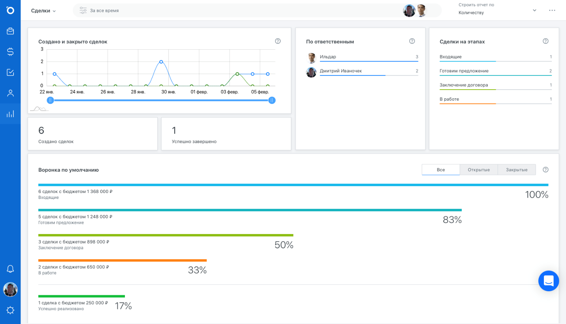
Рис.2.3 Інтерфейс CRM-системи «Brizo»

- «ПланФикс» - це конструктор, а допомогою якого можна будувати систему керування своєю командою або компанією. Користувач системою самостійно визначає, які бізнес-процеси він хоче вести в ПланФиксе, та налаштовувати їх без залучення програмістів.
Ключові можливості:
- налаштовувати структуру компанії та прикріпляти ролі співробітникам, надаючи їм доступ тільки до певних проектів, задач та даних;
- створювати унікальний робочий простір для кожної посади або співробітника компанії з логотипом, кольоровою схемою та розділами меню;
- додавати чек-листи, розбиваючи задачу на декілька етапів;
- за допомогою шаблонів створювати нові угоди, запити в технічну підтримку тощо;
- обробляти електронні листи, дзвінки, замовлення з сайту, повідомлення з месенджерів, коментарі з соціальних мереж;
- бачити на одній діаграмі Ганта роботу відразу декількох проектів;
- працювати з контактами.
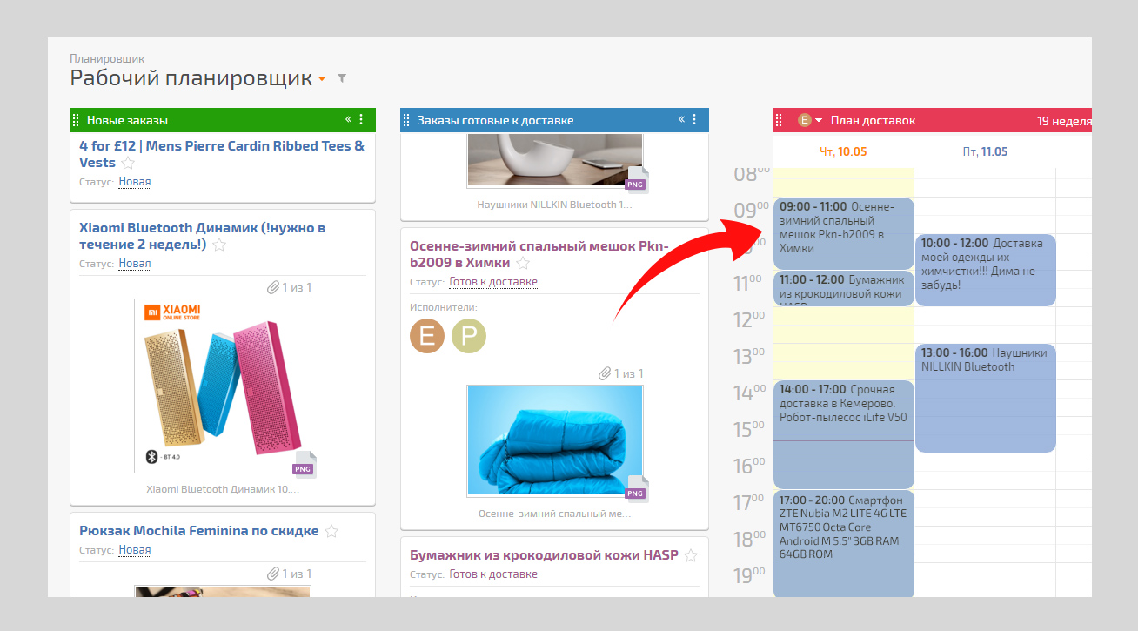
Рис.2.4 Інтерфейс CRM-системи «ПланФикс»

- «Yclients» - це система автоматизації самих важливих бізнес-процесів компанії та сервіс онлайн запису. Підходить для індустрій, де можливий попередній запис клієнтів.
Ключові можливості:
- мобільна версія онлайн-запису;
- налаштування миттєвих сповіщень для співробітників з-за допомогою електронної адреси, а також SMS про онлайн-запис;
- підтримка декількох кас та розрахункових рахунків;
- ведення взаєморозрахунків з постачальниками;
- відстеження залишків товару на складах;
- розрахунок заробітних плат для співробітників;
- облік витратних матеріалів.

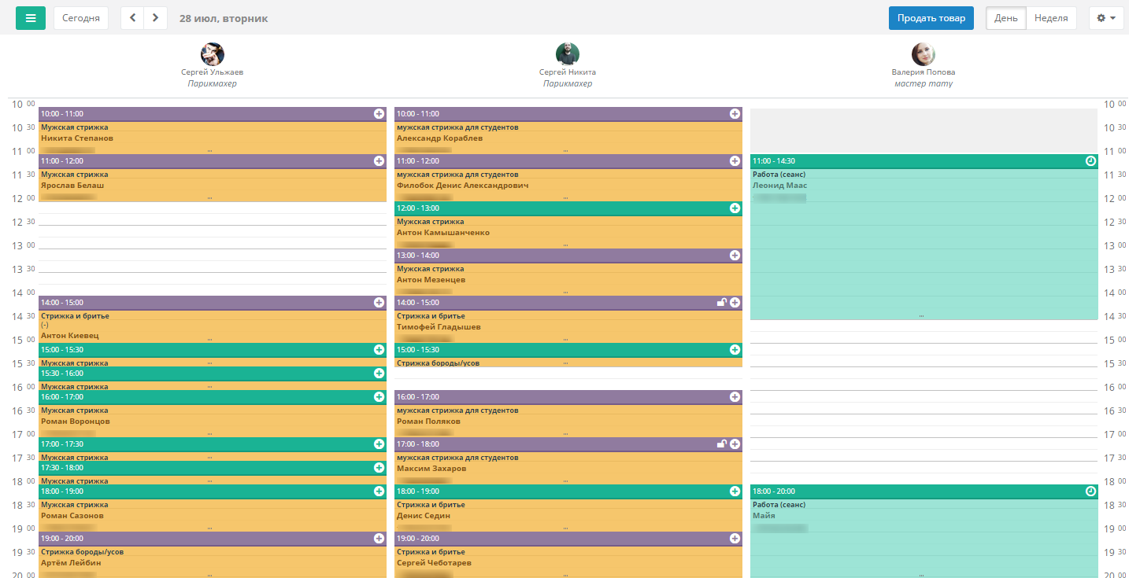
Рис.2.5 Інтерфейс CRM-системи «Yclients»

- «YouGile» - це система керування проектами та спілкуванням в команді.
Ключові можливості:
- створення ролей доступу;
- нескінченна вкладеність задач в підзадачі, побудова каскадної структури проектів;
- гнучка система побудови звітів та онлайн-монвторингу;
- лог подій- повна прозорість за людьми, проектами тощо.

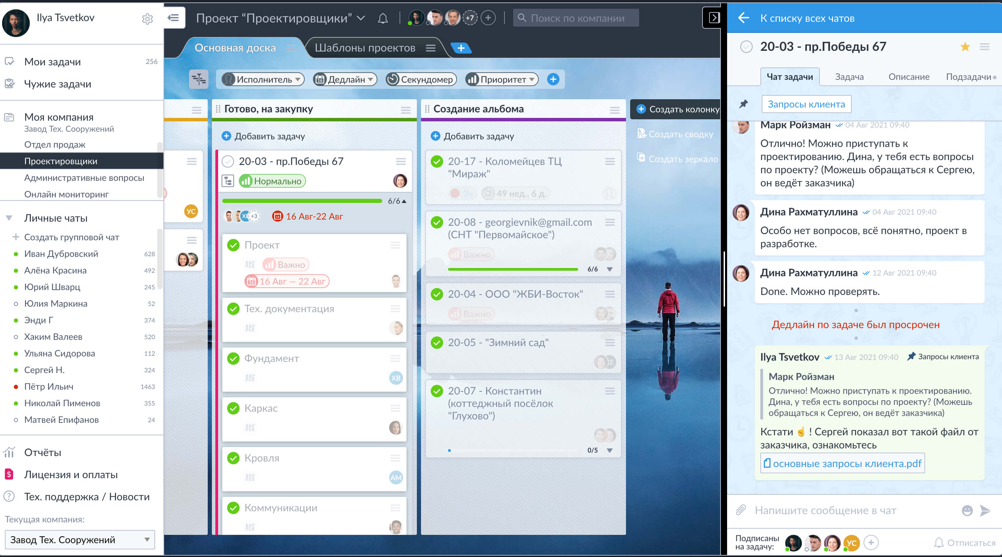
Рис.2.6 Інтерфейс CRM-системи «Yougile»

2.3 Аналіз підприємства та існуючих процесів підприємства

Для дослідження було взято клініку естетичної медицини та дерматології «Esteva Clinic» з широким спектром послуг. Головною метою естетичної медицини є зберегти красу та здоров’я, покращити якість життя. В асортименті послуг клініки є майже всі відомі на сьогодні методи косметології. Співробітники постійно опановують нові методики, стежать за досягненнями в дерматології та косметології, покращуючи свої навички.
Таблиця 2.2
Функції підрозділів підприємства
Посада | Функції та обов’язки
Директор | Керування всіма бізнес-процесами в клініці, прийняття рішень з приводу фінансових питань, контроль за діяльністю кожного співробітника, визначення стратегічного плану на найближчих пів року.
Замісник директора | Проведення переговорів з постачальниками , заключення договорів, контроль процесу взаємодії з клієнтами, заповнення фінансових бланків, робота з документами.
Копірайтер | Створення рекламних текстів для клієнтів на різних соціальних площадках (наприклад Instagram, Facebook, тощо); робота з рекламою (реклама у блогерів, тергетована реклама).
Персонал по проведенню послуг в клініці | Виконання професійних послуг клініки ( все що стосується апаратної косметології, ін’єкцій, лазерної косметології, естетичної косметології, видалення новоутворень, дерматології та трихології).
Адміністратор | Прийом дзвінків, запис клієнтів, розсилка пропозицій та привітань, зустріч клієнта.
Клінінговий персонал | Прибирання клініки.
Бухгалтер | Ведення бухгалтерії.

Таблиця 2.3
Аналіз підприємства «Esteva Clinic»
Виручка в місяць | Від 350 тис. грн
Клієнти | Жінки та чоловіки
Цінності | - чесне відношення;  - ввічливе спілкування;  - відкритість  - ініціативність;  - клієнтоорієнтованість.
Місія | Якісний сервіс для всіх клієнтів.
Плани на майбутнє | Розвиток мережі клінік.
Сторінки в соціальних мережах | Instagram: @estevaclinic.

Модель діяльності клініки включає в себе опис головних бізнес-процесів та зв’язків між ними, опис функціональних, інформаційних та організаційних рівнів діяльності. Призначення – структурування даних про клініку з метою удосконалення бізнес-функцій, реінжинірингу, покращення архітектури.
Використані інструменти – MS Visio, MS Word.
Головна задача клініки «Esteva Clinic» полягає проінформування потенційних клієнтів про пакет ексклюзивних послуг за самими вигідними умовами.
Перед клінікою постають такі наступні задачі:
- Надання якісних послуг.
- Залучення аудиторії за допомогою соціальних мереж.
- Збільшення асортименту послуг.
Стратегічні цілі і задачі клініки показані на рис. 2.7.

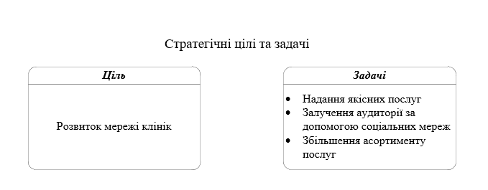
Рис. 2.7 Цілі та задачі підприємства

Стратегічні цілі на 2022 рік:
Відкриття 1-2 клінік.
Стратегічні задачі на 2022 рік:
- Автоматизація процесів по збору даних клієнтів.
- Автоматизувати бізнес-процеси.
На рис.2.8. візуально зображені цілі та задачі клініки на 2022 рік.
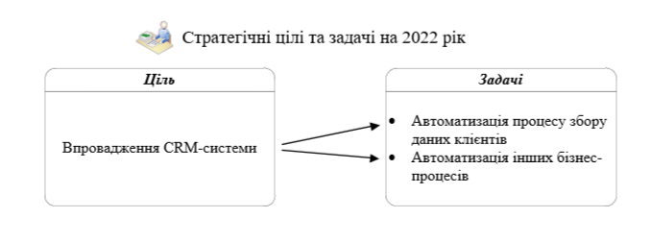
Рис. 2.8 Цілі та задачі підприємства на 2022 рік

Бізнес-процеси клініки
Всю діяльність клініки умовно можна поділити на три основні процеси:
- планування роботи, розподіл ресурсів і управління;
- основні процеси клініки;
- процес забезпечення.
Далі на рис. 2.9. зображені бізнес-процеси клініки. До процесів менеджменту відносяться управління, а також планування роботи та розподіл ресурсів. А до основних бізнес-процесів відносяться послуги клініки, залучення клієнтів та робота над іміджем клініки. На останньому рівні «Процеси забезпечення» знаходяться робота з сайтом та розробка проекту щодо впровадження CRM.

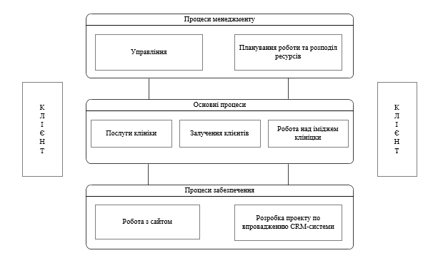
Рис. 2.9 Візуалізація бізнес-процесів підприємства «Esteva Clinic»

На наступному рисунку представлені функції клініки та додатки, які допомагають виконувати ці функції. В клініці є наступні функції: «Управління сайтом», «Ведення бухгалтерії», «Написання текстів» та «Просування через соціальні мережі». За функцію «Управління сайтом» відповідає Wix.com, який дозволяє забезпечувати підтримку над сайтом, за функцію «Ведення бухгалтерії» відповідає 1С та MS Office, в яких можна спостерігати надходження грошових коштів, запис та оплату контрагентам. Таку функцію, як «Написання текстів» допомагає виконувати MS Office, далі за функцію «Просування через соціальні мережі» відповідають соціальні мережі, в яких можливо налаштовувати рекламу та запускати її.

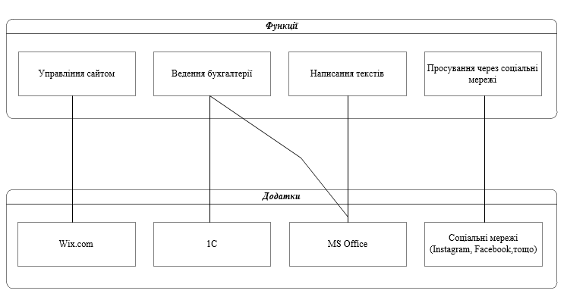
Рис. 2.10 Функції клініки та допоміжні додатки

Як видно на рис. 2.11. головним в клініці є директор, йому звітує його замісник та весь персонал, замісник в свою чергу звітує лише перед директором, а тому вже підпорядкований весь інший персонал.
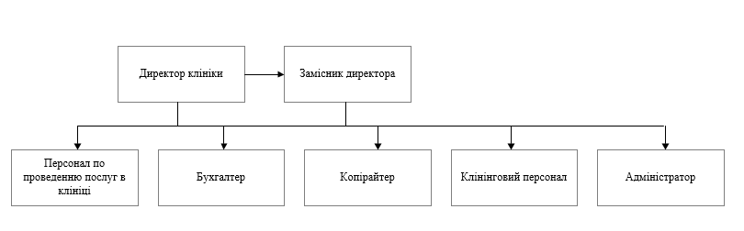
Рис. 2.11 Організаційна структура клініки

На рис. 2.12 представлені основні бізнес-процеси в клініці:
Процес-менеджменту:
- розподіл ресурсів;
- управління персоналом.
Головний процес:
- надання різноманітних послуг;
- прийом клієнтів.
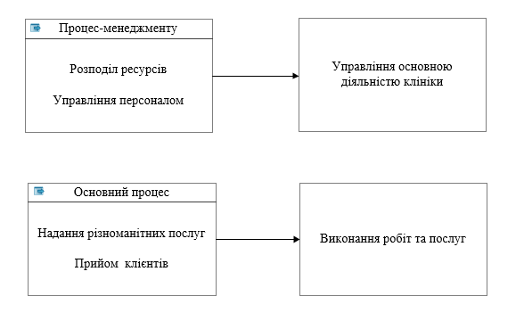
Рис. 2.12 Зв‘язок бізнес-процесів та бізнес-функцій

На рис. 2.13 представлена модель даних клініки «Esteva Clinic».
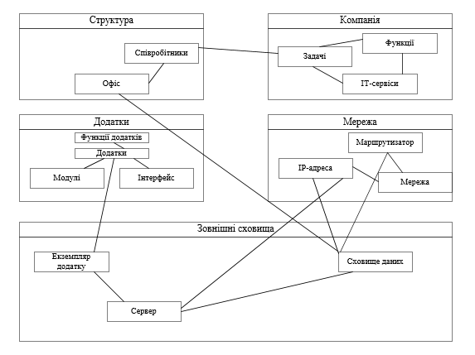
Рис. 2.13 Модель даних клініки

В клініці використовуються дві IT-системи: Wix.com та 1C.
Wix.com – універсальна система створення та управління сайтами. Система налаштована на швидке створення сайтів будь-якої складності та на їх майбутню підтримку.
1С – додаток по управлінню фінансами компанії, в цьому випадку клініки.

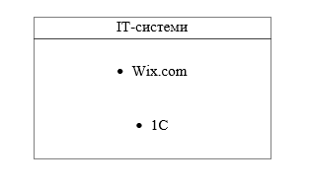
Рис. 2.14 ІТ-системи клініки

Повна модель ділиться на чотири рівні:
- Бізнес – стратегія, на цьому рівні розміщені цілі та задачі клініки, а також стратегічні цілі на наступний рік.
- Операційний рівень, на даному рівні знаходиться організаційна структура, а також функції і відповідні їм додатки.
- Додатки, на даному рівні знаходяться перелік додатків, які використовуються в клініці, а також функції, які вони виконують.
- ІТ – інфраструктура, тут знаходяться інформація про використовувані інформаційні системи, а також данні клініки.
В справжній момент клініка знаходиться на сьомому етапі – вивід з експлуатації. Додані декілька нових послуг.
На шостому етапі було вирішено модернізувати систему управління взаємовідносинами з клієнтами. Для цього була вибрана CRM-система.
В ході розробки життєвого циклу, був проведений ряд заходів по плануванню й розробці інформаційної системи для клініки. Для забезпечення їх успішного виконання, були застосовані теоретичні та прикладні бази, які, загалом, дозоляють реалізувати інформаційну систему для підприємства.
За допомогою методу управління організацією, званого процесним підходом за певних умов, можна досягти високого рівня ефективності функціонування організації. У найзагальніших рисах суть методу полягає в виділення в організації керованих бізнес-процесів разом з їх внутрішніми та зовнішніми взаємозв'язками для їхньої подальшої оптимізації, тому що від якості управління персоналу бізнес-процесами істотно залежить ефективність роботи організації загалом.
Велика кількість визначень бізнес-процесу, відрізняючись у несуттєвих деталях, сходяться в тому, що це комплекс регулярно повторюваних заходів, які ведуть до певним результатом – цілі бізнесу організації. Здійснення бізнес-процесу неможливе без використання відповідних ресурсів: кадрових, сировинних, фінансових та ін. Таким чином, бізнес-процес формує продукт, що має цінність як для власників бізнесу та їх співробітників, так і для споживачів. Від ефективності бізнес-процесів та управління персоналом безпосередньо залежить конкурентоспроможність та прибутковість організації.
Будь-який бізнес-процес має бути організований в такий спосіб, щоб у взаємодії з іншими процесами організації підвищувати ефективність її діяльності. Ця вимога призводить до необхідності оптимізації деяких його параметрів. Наприклад, вартість бізнес-процесу повинна прагнути до мінімуму, що при постійному його повторенні з виробництва досягається вдосконаленням технологічного процесу, використанням новаторських прийомів праці тощо.
Тривалість бізнес-процесу також повинна мати тенденцію до скорочення, оскільки досягнуте за рахунок цього збільшення продуктивність виробництва веде до збільшення загального прибутку за конкретний інтервал часу. Очевидно, що при цьому необхідно прагнути зростання якості випускається товару або послуги, що також, в результаті, веде до зростання прибутку організації.
Для проведення повноцінної оптимізації функціонування організації є доцільним організувати єдиний цикл управління бізнес-процесами та персоналом.
Основні етапи бізнес-проектування. Основою оптимального управління бізнес-процесами є економіко-математичні моделі та інструментальні методи їх формалізації.

Аналіз існуючих бізнес-процесів підприємства AS-IS

В моделі AS-IS відображається модель вже існуючого процесу. Дана модель будується для виявлення «слабких» місць – дубльовані, непотрібні, неефективні роботи і дозволяє побачити проблемну ситуацію на підприємстві.
Модель AS-IS «Запис клієнта на послугу» в клініці «Esteva Clinic» представлені на рис. 2.13. Початок запису клієнта починається з дзвінка або особистого приходу в клініку. Далі Адміністратор уточнює у клієнта, чи користувався він раніше послугами клініки. Якщо лиш один раз користувався послугами, значить знає детально, які послуги надає клініка, і надавати повторну інформацію вже не потрібно.
Якщо клієнт новий, то Адміністратор знайомить клієнта з переліком послуг клініки. Далі якщо клієнт зацікавився, то Адміністратор уточнює особисті дані для подальшого запису, такі як ПІБ та номер телефону, після уточнює обрану послугу і час, на який клієнт хотів би записатись. Після того як Адміністратор отримав необхідні дані, він записує клієнта в блокноті. В тому випадку, якщо клієнта не зацікавила клініка, у нього уточнюється причина даного висновку та також записується в блокнот.

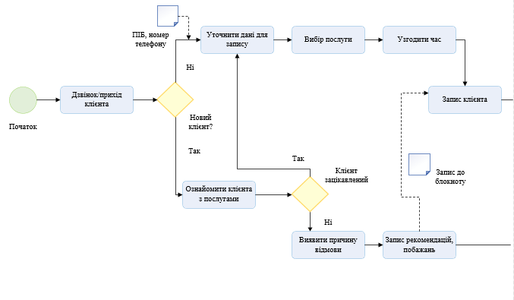
Рис. 2.15 Модель AS-IS бізнес процесу «Запис клієнта на послугу» до впровадження CRM-системи

Адміністратор уточнює в клієнта яку послугу він хоче придбати та пропонує варіанти вільного часу. Після погодження часу Адміністратор вносить дані клієнта в свій блокнот.
В назначений час клієнт повинен прийти в клініку для надання послуги. Після виконання послуги клієнту необхідно оплатити її будь-яким зручним способом: готівка, термінал або переказ на карту через додаток. Якщо клієнт не приходить на назначений час, відбувається простій лікаря та втрата потенційних клієнтів, які хотіли записатись на цей само час.
Вивчивши модель «AS-IS» бізнес-процесу «Запис клієнта на послугу», було виявлено декілька «слабких» місць. Для ведення запису Адміністратором використовується блокнот, що призводить відразу до двох проблем:
- Під час кожного візиту клініки Клієнту потрібно буде повідомляти дані для запису Адміністратору, незалежно від того новий це клієнт чи постійний.
- Адміністратору кожен раз потрібно вручну записувати Клієнта на послугу.
Також є ще одне «слабке» місце, в клініці нема можливості зробити автоматичну розсилку сповіщень про запис на послугу, записаним клієнтам.

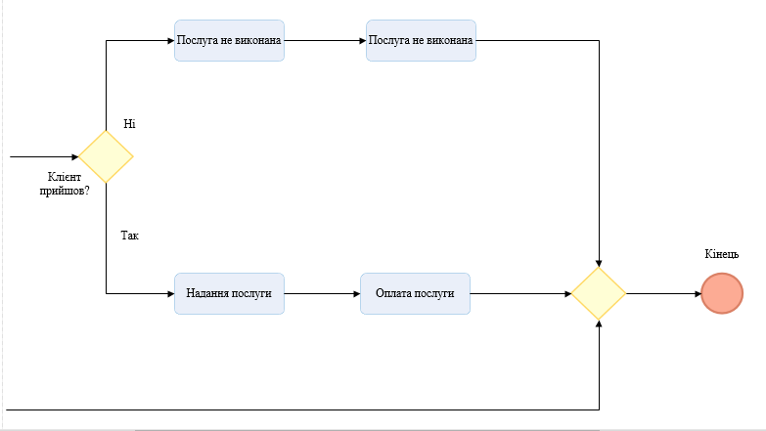
Рис. 2.16 Продовження моделі AS-IS

Визначивши бюджет і можливість допрацювати програму з точки зору функціоналу, підприємець обирає між двома типами установки таких систем: хмарою та придбанням ліцензії з сервером. Дані види дуже відрізняються по своїй технології.
У випадку з хмарою власнику надається доступ до програмних рішень і лише через Інтернет – сервер з ПЗ знаходиться в спеціаліста по постановці. З цієї особливістю пов'язаний ряд обмежень, адже можливість зміни коду програмного продукту виявляється далеко не повною. Керівник може тільки визначати права доступу та замовляти інтеграцію тих чи інших систем. Але такий підхід має і плюси: можна використовувати готове рішення, не дбаючи про оновлення, і не платити за сервер.
При покупці власного сервера та ліцензії на експлуатацію всі доопрацювання системи під потреби компанії стає турботою підприємця. Таке рішення дає можливість міняти програмний код у встановлених розробником межах.
Необхідно порівняти всі переваги та недоліки цих варіантів, щоб вирішити, який із них підійде в цьому випадку.
У хмарній версії CRM для клініки є такі переваги:
− автономне оновлення ПЗ;
− підтримка 24 години на добу;
− online-доступ;
− відсутність необхідності купувати сервер.
Однак тут є свої недоліки:
− усі відомості про бізнес містяться на сторонньому сервері;
− є абонентська плата;
− доступ до даних отримують треті особи, а не лише підприємець;
− швидкість оновлень не залежить від потреб компанії.
І найголовніше: якщо щось станеться із сервером постачальника послуг, перерветься нормальна робота всієї клініки.
Тепер зупинимося на коробковому варіанті. Серед його переваг:
− дані про діяльність салону зберігаються на власному сервері;
− власник сам надає доступ до бази даних;
− можлива робота в системі через будь-який електронний пристрій навіть без інтернету;
− немає абонентської плати;
− програмний код може бути змінено таким чином, щоб система
відповідала потребам клініки (в рамках, встановлених розробником
ПЗ).
Перейдемо до мінусів цього підходу:
− технічну підтримку та всі оновлення виробляє власник;
− ціна регулярних модифікацій зазвичай вища, ніж у одноразової
хмарної розробки програмного забезпечення для клініки;
− необхідність купівлі/оренди сервера.
Малий бізнес, а до нього належать і клініка , частіше вибирає хмарну версію, цінуючи її за доступність та невеликі тимчасові витрати на роботу.
Ефективність застосування системи CRM для підприємства очевидна. Якщо говорити про CRM загалом, то знижуючи вартість оборотних коштів «заморожених» у товарі, отримуємо деякі кошти, якими можна керувати задля досягнення інших цілей. Кожна серйозна організація, якщо досі не запровадила CRM, то обмірковує цю можливість. Але при цьому необхідно ретельно зважити всі за і проти, перш ніж ухвалити остаточне рішення на користь певного продукту.
На основі вище викладеного був обраний варіант з хмарним рішенням, оскільки для його впровадження не знадобиться купувати або орендувати сервер та у разі будь-яких проблем із роботою завжди допоможе технічна підтримка.
Проаналізувавши вище різні CRM-системи, вибір впав на системі Yclients, тому що в ній доступна реалізація, красивий і зрозумілий інтерфейс, що не мало важливо під час роботи, а також є рішення під ключ.
Дане рішення допоможе спростити запис клієнта на послугу, тому що адміністратору не доведеться уточнювати номер клієнта кожен раз по телефону, тому що Yclients автоматично відкриватиме картку клієнта або пропонувати завести картку, якщо клієнт новий.
У разі повторного запису адміністратору не доведеться заново уточнювати дані для запису, оскільки всі дані будуть у CRM – системі, необхідно буде лише уточнити час запису у клієнта та вибрати необхідну послугу.
Yclients допоможе автоматизувати розсилку повідомлень про запис, також допоможе автоматизувати розсилку привітань та цікавих пропозицій від салону краси.
З використанням CRM – системи більше не доведеться складати графік роботи співробітників на листочку, для цього можна буде заповнити графік у системі та в будь-який момент часу будь-який співробітник зможе переглянути його.
Також CRM – система вестиме аналітику, наприклад, звіт з співробітникам де можна буде побачити докладну інформацію щодо роботи працівника. Можна вибрати певний період та працівника, інформацію по яким потрібно дізнатися. Також у шапці кожної колонки можна вибрати певний критерій. Далі при натисканні на прізвище кожного зі співробітників, можна переглянути більш детальну інформацію щодо його роботи.

Висновки до другого розділу

Другий розділ присвячений аналізу ринку CRM-систем та дослідженню підприємства, її бізнес-процесів. В результаті наукового дослідження було:
1.Проаналізовано вітчизняний ринок CRM-систем станом на 2022 рік, досліджено галузі використання CRM-систем. Після аналізу були зроблені такі висновки: лише невелика частка українського бізнесу впровадила в свою роботу CRM-системи; певна кількість компаній поки що навіть не збирається освоювати таку інформаційну систему; за галузевою специфікою CRM-системами найбільш зацікавлена сфера послуг.
2. Зроблено порівняльний аналіз CRM-систем, які схожі між собою по функціоналу та сферою використання. Було обрано одну для впровадження її в роботу підприємства. Зроблено детальний огляд CRM-системи Yclients, її вартість, переваги та недоліки в роботі.
3. Досліджено існуючі процеси підприємства «Esteva Clinic» та побудовані моделі AS-IS бізнес процесу «Запис клієнта на послугу» до впровадження CRM-системи, з метою виявлення слабких місць компанії.

РОЗДІЛ 3. ПРОЦЕС ОПТИМІЗАЦІЇ БІЗНЕС-ПРОЦЕСІВ ПІДПРИЄМСТВА

Аналіз існуючих бізнес-процесів підприємства після впровадження CRM-системи

На рис. 3.1 представлена ​​модель as - is процесу запису клієнта на послугу, в якій запроваджено СRM-Систему Yclients. Завдяки впровадженню даної системи Адміністратор має можливість записувати клієнтів прямо у системі, заводити картки клієнтів, контролювати записи послуг.
Якщо клієнт новий, то Адміністратор спочатку розповідає про діяльність підприємства, і якщо клієнта зацікавила клініка, то Адміністратор заводить картку клієнта у системі. Якщо клієнта не зацікавила клініка, то Адміністратор уточнює причину та записує рекомендації в систему.

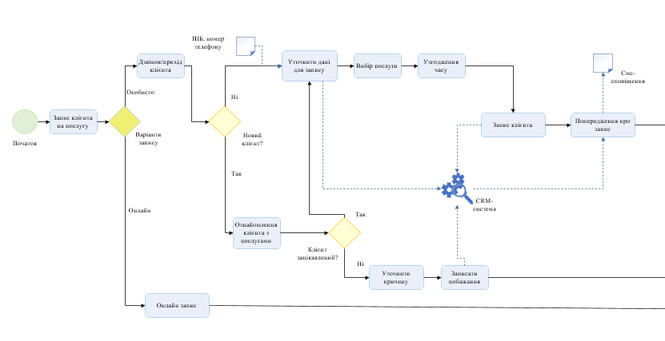
Рис. 3.1 Модель TO-BE бізнес процесу «Запис клієнта на послугу» після впровадження CRM-системи Yclients

Якщо клієнт не новий, то консультуємо враховуючи його побажання та потреби. Обираємо послугу, яка потрібна клієнтові, та записуємо на зручний для нього час.
Далі на рис. 3.2 представлене закінчення моделі «to-be» процесу запису клієнта на послугу. Після того як Адміністратор записав клієнта на визначений час, автоматично ставиться задача на відправку сповіщення за час до початку сеансу. Якщо клієнт не зможе прийти Адміністратор починає дзвонити наступним по записам клієнтам, щоб перенести їхній час візиту на раніше, й таким чином уникнути простою спеціаліста.
Якщо клієнт прийде в назначений час, то Адміністратор очікує клієнта, по приходу Адміністратор проводжає клієнта до кабінету, де йому буде надана послуга. Після, клієнт має оплатити послугу. Якщо ж клієнт не з’являється, то послуга не надається.

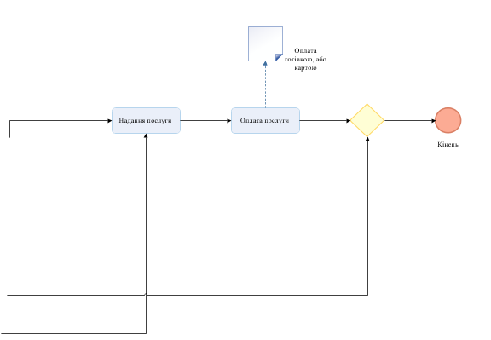
Рис. 3.2 Продовження моделі TO-BE

Розробка плану проєкту по оптимізації бізнес-процесів

Покупка CRM-системи – це відповідальний крок для будь-якого підприємства. CRM-системи стають все популярніші, підприємці купують програму та розпочинають «всліпу» нею користуватись. Чомусь вони не хочуть детально розібратись з функціоналом CRM-системи – в результаті програма не дає очікуваних результатів. Але насправді, CRM – це магічна пігулка. Це інструмент, який без грамотного впровадження в бізнес-процеси не буде працювати не саме підприємство.
Задачі впровадження CRM-систем:
- збільшити загальний обсяг продажів послуг клініки;
- «реанімувати» базу даних клієнтів, які ще не дійшли до клініки;
- збільшити повторні продажі;
- покращити лояльність клієнтів, за рахунок взаємовідносин з ними.
За допомогою CRM-системи будемо автоматизувати наступні процеси:
- створення карточки клієнта;
- запис клієнта;
- розсилання пропозицій та привітань;
- розсилання нагадувань про запис в клініці.
Інтеграція CRM-системи з іншими інструментам:
- Інтеграція з сайтом, дозволить автоматично створювати карточку клієнта, у випадку якщо клієнт залишить свою заявку на сайті.
- Інтеграція з телефонією, дозволить під час вхідного дзвінка автоматично знаходити клієнта в базі та відкривати його особисту картку. Якщо ж клієнт новий – запропонує створити нову карточку.
- Інтеграція з поштою, дозволить оперативно відповідати клієнтові, листи будуть зберігатись стрічці активності.
- Інтеграція з месенджерами, дозволить відповідати клієнтові прямо з CRM-системи, тим самим дозволить адміністратору не відкривати той або інший месенджер.

На наступному рис. 3.3 представлена приблизна покрокова інструкція бля навчання співробітників.

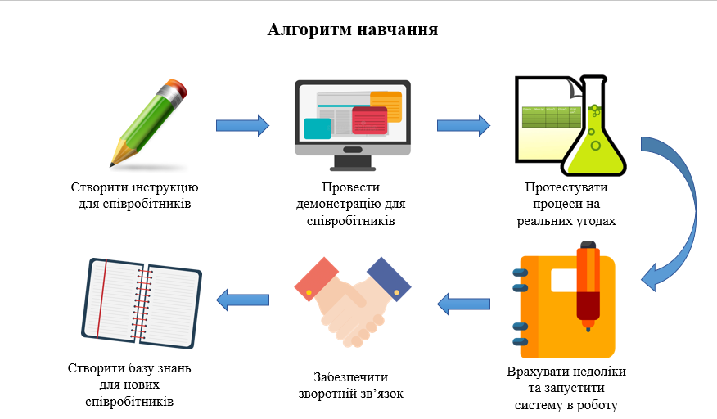
Рис. 3.3 Алгоритм навчання співробітників роботи в CRM-стстемі

Також для нових співробітників будуть записані відео уроки й буде створена база статей з актуальними та популярними запитаннями.
На рис. 3.4 представлений календарний клан виконання кожної роботи. Дата початку проекту 1.09.2021, й повинен бути завершений до 29.09.2021. Тривалість проекту 21 день. Задачі розбиті на два етапи: підготовка проекту, розробка та впровадження.
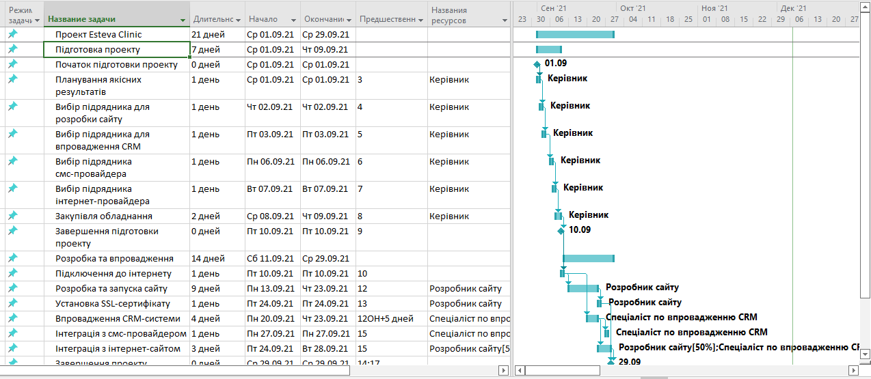
Рис. 3.4 Діаграма Ганта

Метою даної частини дипломної роботи є довести ефективність оптимізації бізнес-процесу компанії за допомогою CRM-системи Yclients. Тому, було прийнято рішення, економічно обгрунтувати доцільність витрат на впровадження CRM-системи в клініку Esteva Clinic.
В економічній частині будуть розраховані витрати на заробітну плату, податки, матеріальні та нематеріальні витрати на етапах реалізації та експлуатації проекту, розраховані чистий дохід та внутрішня норма доходності. А також у висновках будуть представлені ефект в грошовому еквіваленті від впровадження проекту та сумарна вартість проекту.

Економічна ефективність проєкту оптимізації бізнес-процесів підприємства

Власне, оцінка ефективності діяльності відображає рівень стратегічного розвитку, на якому знаходиться компанія зараз. Комплекс показників, що відображають ключові точки досягнення результату та зростання компанії та пояснюють відсоткові співвідношення побудованих прогнозів на певному етапі розвитку-таке визначення можна дати терміну «ефективність діяльності».
Основним принципом ефективності вважається досягнення найбільших результатів за найменших витрат. Резюмуючи діяльність вважається ефективною за умови, що витрати на надання послуг скорочуються, виконується колишній план за обсягами, підтримується гідний рівень якості та зберігаються позиції щодо конкурентоспроможності продукції над ринком.
Розрізняють три групи загальних показників ефективності бізнес-процесів
- фінансові показники ефективності бізнес-процесів (відбивають рівень фінансової стійкості, рентабельності, ділової активності та фінансового потенціалу організації в цілому);
- показники внутрішніх бізнес-процесів (виявляють витрати тимчасових та матеріальних ресурсів, витрати на шлюб, навчання, а також ефективність використання ресурсів на одиницю продукції в кожному відділі компанії-виробництво, збут, управління кадрами, маркетинг і т.д.);
- показники зовнішнього оточення (характеризуються кількістю лояльних клієнтів, рівнем задоволеності отриманого товару чи послуги).
В даному розділі будуть розраховані економічні показники ефективності діяльності підприємства «Escteva Clinic».
Розіб’єм процес проекту по впровадженню CRM – системи на етапи по кожному виду робіт та визначимо очікувану трудомісткість виконання кожного виду робіт.
Виконавці проекту:
- керівник;
- розробник сайту;
- спеціаліст по впровадженню CRM.
По-перше, розрахуємо вартість години праці спеціалістів, задіяних в проекті. Допоміжні величини для розрахунків наведені в таблиці
Таблиця 3.1
Допоміжні величини
Ставка НДФЛ, % | 18%
ЄСВ, грн | 1200 грн
Воєнний збір, % | 1,5%
К-сть робочих годин в місяць, год | 192
К-сть робочих днів в місяць, день | 16
К-сть робочих годин в день, год | 12

За допомогою формул (3.1), (3.2), (3.3), (3.4), (3.5) находим значення для таблиці

$НДФЛ=ЗП в мес. *18\%$, (3.1)

де НДФЛ – податок на доходи;
ЗП в мес. – заробітна плата співробітника за місяць.

$Воєнний збір=ЗП в мес. *1,5\%$ (3.2)
$Страхові внески=НДФЛ+ЄСВ+Воєнний збір$ (3.3)
де НДФЛ – податок на дохід;
ЄСВ – єдиний соціальний внесок.

$Витрати на оплату праці за місяць=Страхові внески+ЗП в мес.$ (3.4)

$Витр. на оплату праці за год=\frac{Витр. на оплату праці за міс.}{к-сть роб.часів в міс.}$ (3.5)

В таблиці 3.2 представлена вартість години праці спеціалістів. Також для впровадження CRM-системи та інтернет-сайту були підписані договори з компаніями, які надали співробітників для реалізації проекту.
Таблиця 3.2
Вартість години праці співробітників
Посада спеціаліста | ЗП «на руки», грн/міс. | НДФЛ, грн/міс. | ЗП «на руки» + НДФЛ, грн/міс. | Страхові внески, грн/міс. | Витрати на оплату праці, грн/міс. | Витрати на оплату праці, грн/год
Керівник проекту | 19900 | 3582 | 23482 | 5478,5 | 28960,5 | 150,8
Розробник сайту | 25000 | 4500 | 29500 | 6237 | 35737 | 186,1
Спеціаліст по впровадженню CRM | 20000 | 3600 | 23600 | 5500 | 29100 | 151,6

Наступним кроком розрахуємо трудовитрати та витрати на оплату праці.
Порахуємо показники для двох етапів: етап реалізації проекту, та етап експлуатації впровадженого проекту.
В таблиці розбивка процесу реалізації проекту по етапам та задачам. Призначення на кожну задачу потрібних спеціалістів та оцінка тривалості їх праці в годинах. Розрахунок витрат, виходячи з ставки співробітника та відпрацьованих годин.

Використовуючи формулу (3.6), розрахуємо витрати на оплату праці.

$Витрати на опл.праці=труд.витр.*ставка$ . (3.6)

Таблиця 3.3
Трудові витрати на оплату праці на етапі реаліації проєкту
Спеціаліст | Трудовитрати, год | Ставка, грн/год | Витрати на опл. праці, грн
Розробник сайту | 134,3 | 186,1 | 25000
Керівник проекту | 131,9 | 150,8 | 19900
Спеціаліст по впровадженню CRM | 131,9 | 151,6 | 20000
Разом: |  |  | 64900

Нижче в таблиці 3.4 представлені розрахунки періодичних витрат на оплату праці на етапі експлуатації впровадженого рішення помісячно. В таблиці наведені дані за три місяці, повна таблиця містить розрахунки на п’ять місяців, так як після реалізації проекту в клініці з’явився щомісячний приріст клієнтів – 5%, то протягом п’яти місяців спостерігається збільшення прибутку та досягнув свого максимуму за оборотом клієнтів з поточним складом працівників, тобто на даний момент часу клініка не може обслуговувати більше клієнтів без найму нових працівників або відкриття нової клініки.
Таблиця 3.4
Розрахунок періодичних витрат на оплату праці на етапі експлуатації впровадженого рішення
Етап проекту/ Співробітник | Трудовитрати, год | Ставка, грн/год | Витрати на оплату праці, грн | Задачі/ види робіт
Поточна експлуатація | 12 | - | 1816
Керівник проекту | 4 | 150,8 | 603,2 | Координація спеціалістів та контроль
Спеціаліст по впровадженню CRM | 8 | 151,6 | 1212,8 | Моніторинг роботи обладнання та ПЗ
Разом: |  |  | 1816

Далі оцінюємо матеріальні та нематеріальні вкладення на етапі реалізації (табл.3.5).

Таблиця 3.5
Матеріальні та нематеріальні витрати на етапі реалізації
№ | Категорії | К-сть | Ціна, грн без ПДВ | Вартість, грн без ПДВ
В | Телекомунікаційне обладнання |  |  | 6992,37
1 | Маршрутизатор Cisco SB RV215W-E-K9-G5 | 1 | 2673,73 | 2673,73
2 | IP-телефон Grandstream GXP2160 | 1 | 4318,64 | 4318,64
С | Персональна техніка |  |  | 19591,53
1 | Моноблок Lenovo IdeaCentre 327ALC6 | 1 | 17795,76 | 17795,76
2 | Клавіатура Logitech K580 Slim | 1 | 1414,41 | 1414,41
3 | Мишка Logitech M171 | 1 | 381,36 | 381,36
В | Сервісна підтримка та розширення гарантії на обладнання |  |  | 17160,307
1 | Сервісний пакет на 12 місяців Yclients | 1 | 13567,93 | 13567,93
2 | SSL сертифікат | 1 | 3592,37 | 3592,37
С | Хмарні сервіси |  |  | 11420,37
1 | Хостинг сайту ( на 1 рік) |  | 1356 | 1356
2 | Послуги СМС-провайдера | 3000 | 1170 | 1170
3 | Послуги Інтернет-провайдера |  | 8894,37 | 8894,37

В таблиці 3.6 вказаний склад накладних витрат на етапі реалізації проекту.

Таблиця 3.6
Склад накладних витрат на етапі реалізації проєкту
№ | Стаття накладних витрат | Зміст статей накладних витрат
1 | Оренда та експлуатація офісного приміщення | Приблизно 35м² в openspace на 3 робочих місця + загальне приміщення, щоденне прибирання
2 | Керівні витрати | Керування компанією + бухгалтерія
3 | Канцелярія | Офісна бумага, маркери, папки  Щомісяця
[A] | Метод розрахунку накладних витрат  Сума трудовитрат в грошових одиницях (грн) | [% від трудовитрат в грошових одиницях]  64900
[B] | Прийнята доля (%) накладних витрат від [A] | 20%
[C] | Оцінка накладних витрат в грошових одиницях | 12980

Результати реалізації проекту
NPV – чиста поточна (на сьогоднішній день) вартість. Метод оцінки інвестиційних проектів, заснованих на методології дисконтування грошових потоків. Даний показник розраховується за формулою (3.7):

$$NPV=-I_{0}+\sum_{t=1}^{n}{\frac{{CF}_{t}}{{(1+r)}^{t}}}$$
де I₀ – початкові інвестиції;
n – кількість періодів;
CF_{t} – грошовий потік в t-й період;
r – ставка дисконтування.

Для розрахунку NPV була використана ставка Центрального Банку України разом з річним рівнем інфляції станом на 2021 рік – 8,5%.
Таблиця 3.7
Ставка дисконтування
Ставка дисконтування R_{річних}, % річних |  | 8,5%
Розрахунковий період |  | 1 місяць
Ставка дисконтування R_{міс.}, % за місяць |  | 0,7083%

В таблиці представлений розрахунок чистої дисконтованої вартості проекту.

- Інвестиційні та поточні вклади | 133044,571 | 2761 | 2761 | 2761 | 2761 | 2761 | 2761 | 2761 | 2761 | 2761 | 2761 | 2761 | 2761
Витрати на оплату праці | 64900 | 1816 | 1816 | 1816 | 1816 | 1816 | 1816 | 1816 | 1816 | 1816 | 1816 | 1816 | 1816
Матеріальні вклади | 26583,9 | 0 | 0 | 0 | 0 | 0 | 0 | 0 | 0 | 0 | 0 | 0 | 0
Нематеріальні вклади | 28580,671 | 0 | 0 | 0 | 0 | 0 | 0 | 0 | 0 | 0 | 0 | 0 | 0
Накладні витрати | 12980 | 945 | 945 | 945 | 945 | 945 | 945 | 945 | 945 | 945 | 945 | 945 | 945

Таблиця 3.8
Параметри та розрахунки внутрішньої норми доходності

 | 133044,571 | 17061 | 17161 | 22361 | 27861 | 30461 | 30461 | 30461 | 35641 | 35641 | 35641 | 35641 | 35641
Собівартість надання послуги 10% від вартості послуги | 0 | 8200 | 3100 | 4500 | 6200 | 6800 | 6800 | 6800 | 6800 | 6800 | 6800 | 6800 | 6800
Інвестиційні та поточні вклади | 133044,571 | 2761 | 2761 | 2761 | 2761 | 2761 | 2761 | 2761 | 2761 | 2761 | 2761 | 2761 | 2761
Податки (все враховано без ПДВ, податок на дохід) | 0 | 0 | 0 | 0 | 0 | 0 | 0 | 0 | 5180 | 5180 | 5180 | 5180 | 5180
ЗП майстра 30% від вартості послуги |  | 6100 | 11300 | 15100 | 18900 | 20900 | 20900 | 20900 | 20900 | 20900 | 20900 | 20900 | 20900

- Надходження коштів | 0 | 15500 | 33800 | 45000 | 63500 | 69500 | 69500 | 69500 | 69500 | 69500 | 69500 | 69500 | 69500
Збільшення потоку клієнтів з 1-го по 5-ий місяць на 5% щомісячно | 0 | 15500 | 33800 | 45000 | 63500 | 69500 | 69500 | 69500 | 69500 | 69500 | 69500 | 69500 | 69500

- Чистий грошовий потік за періодами (NFC) | -133045 | -1561 | 16639 | 22639 | 35639 | 39039 | 39039 | 39039 | 33859 | 33859 | 33859 | 33859 | 33859
- Чистий дисконтований грошовий потік за періодами (NFC*к-сть дисконтування) | -133045 | -914 | 9740 | 13252 | 20862 | 22853 | 22853 | 22853 | 19820 | 19820 | 19820 | 19820 | 19820
- Дисконтований дохід NPV в динаміці | -133045 | -133958 | -124218 | -110966 | -90104 | -67251 | -44399 | -21546 | -1726 | 18095 | 37915 | 57735 | 77555

Прибуток оцінюємо, як збільшення потоку клієнтів за рахунок інтеграції з сайтом, через який клієнти можуть записувати на послуги, с також за рахунок утримання вже існуючих клієнтів. До реалізації проекту клініка обслуговувала близько 160 клієнтів в місяць, даний склад персоналу може обслуговувати до 200 людей в місяць з середньою тривалість однієї процедури 1 год 45 хв. Як було сказано вище, за рахунок впровадження CRM-системи, тим самим оптимізувавши бізнес процес клініки , з’явився приріст клієнтів – 5%, і так кожен місяць включно до 5-го місяця, отже ми дійшли до бажаного результату – збільшити кількість обслуговуваних клієнтів до 200 в місяць.
На рис. 3.5 показаний графік залежності NPV від часу з якого, ми бачимо, що проект по оптимізації бізнес процесу клініки «Esteva Cliniс» окупається на 8 місяці та становиться позитивним.

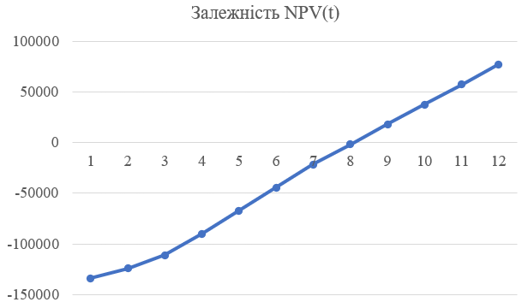
Рис. 3.5 Залежність NPV від часу та розрахунок DPP

Графік NPV(t) перетинає горизонтальну вісь на 8 місяці і стає позитивним. Термін окупності з врахуванням дисконтування (DPP) становить 8 місяців.
Таким чином, даний проект по оптимізації має місце бути й дійсно дозволить організації зекономити кошти, які організація може направити на збільшення заробітної плати, автоматизацію процесів.

Висновки до третього розділу

Третій розділ присвячений процесу оптимізації бізнес-процесів компанії шляхом впровадження CRM-системи.
- Порівняно бізнес-процес «Запис клієнта послугу» до застосування CRM – системи і після застосування. З якого можна побачити, що стратегія по оптимізації цього процесу була вірною, більшість операцій виконуватиме система без великих зусиль співробітників, що приведе до більш швидкої та точної роботи підприємства.
- Розроблено календарний план виконання робіт. Діаграма Ганта є універсальною та підходить для планування проєктів будь-якого характеру. Вона допомагає зі сторони побачити та зрозуміти час виконання тих чи інших задач та підзадач, які потрібно виконати.
- Розраховано економічну ефективність проєкту по оптимізації бізнес-процесу компанії «Esteva Clinic». було розраховано такі показники як «Чистий наведений дохід», «Чистий грошовий потік» та «Окупність інвестицій». Щоб оцінити масштабність, слід взяти до уваги ті технології, що використовуються у проекті. У цьому проекті використовуються технології впровадження CRM. З кожним днем ​​популярність використання СRM-системи зростає. З кожним роком збільшується кількість нових клінік і збільшується потік потенційних клієнтів, і, отже, змінюються бізнес-процеси підприємства на краще. Таким чином, можна зробити висновок, що проект є масштабним і підлягає подальшому розвитку.

ВИСНОВКИ

Магістерська робота була присвячена темі: «Оптимізація бізнес-процесів підприємства за допомогою CRM-систем». В результаті наукового дослідження було:
  - Проаналізовано вітчизняний ринок CRM-систем станом на 2022 рік, досліджено галузі використання CRM-систем. Після аналізу були зроблені такі висновки: лише невелика частка українського бізнесу впровадила в свою роботу CRM-системи; певна кількість компаній поки що навіть не збирається освоювати таку інформаційну систему; за галузевою специфікою CRM-системами найбільш зацікавлена сфера послуг.
  - Зроблено порівняльний аналіз CRM-систем, які схожі між собою по функціоналу та сферою використання. Було обрано одну для впровадження її в роботу підприємства. Зроблено детальний огляд CRM-системи Yclients, її вартість, переваги та недоліки в роботі.
  - Досліджено існуючі процеси підприємства «Esteva Clinic» та побудовані моделі AS-IS бізнес процесу «Запис клієнта на послугу» до впровадження CRM-системи, з метою виявлення слабких місць компанії.
  - Проаналізовано вітчизняний ринок CRM-систем станом на 2022 рік, досліджено галузі використання CRM-систем. Після аналізу були зроблені такі висновки: лише невелика частка українського бізнесу впровадила в свою роботу CRM-системи; певна кількість компаній поки що навіть не збирається освоювати таку інформаційну систему; за галузевою специфікою CRM-системами найбільш зацікавлена сфера послуг.
  - Зроблено порівняльний аналіз CRM-систем, які схожі між собою по функціоналу та сферою використання. Було обрано одну для впровадження її в роботу підприємства. Зроблено детальний огляд CRM-системи Yclients, її вартість, переваги та недоліки в роботі.
  - Досліджено існуючі процеси підприємства «Esteva Clinic» та побудовані моделі AS-IS бізнес процесу «Запис клієнта на послугу» до впровадження CRM-системи, з метою виявлення слабких місць компанії.
  - Порівняно бізнес-процес «Запис клієнта послугу» до застосування CRM – системи і після застосування. З якого можна побачити, що стратегія по оптимізації цього процесу була вірною, більшість операцій виконуватиме система без великих зусиль співробітників, що приведе до більш швидкої та точної роботи підприємства.
  - Розроблено календарний план виконання робіт. Діаграма Ганта є універсальною та підходить для планування проєктів будь-якого характеру. Вона допомагає зі сторони побачити та зрозуміти час виконання тих чи інших задач та підзадач, які потрібно виконати.
  - Розраховано економічну ефективність проєкту по оптимізації бізнес-процесу компанії «Esteva Clinic». було розраховано такі показники як «Чистий наведений дохід», «Чистий грошовий потік» та «Окупність інвестицій». Щоб оцінити масштабність, слід взяти до уваги ті технології, що використовуються у проекті. У цьому проекті використовуються технології впровадження CRM. З кожним днем ​​популярність використання СRM-системи зростає. З кожним роком збільшується кількість нових клінік і збільшується потік потенційних клієнтів, і, отже, змінюються бізнес-процеси підприємства на краще. Таким чином, можна зробити висновок, що проект є масштабним і підлягає подальшому розвитку.

СПИСОК ВИКОРИСТАНИХ ДЖЕРЕЛ

- 1C –Битрикс. - Режим доступа: www.1c-bitrix.ru.
- Butler B., Carignan M. Developing a CRM Strategy for Small Businesses. – 2017.
- Chen I. J., Popovich K. Understanding customer relationship management (CRM) People, process and technology // Business process management journal. – 2003. – Т. 9. – №. 5. – С. 672 - 688.
- Goldenberg B. J. CRM automation. – Prentice Hall Professional, 2002.
- ISO/IEC 2382:2015 Information technology – Vocabulary: [Електронний документ]. – (https://www.iso.org/obp/ui/#iso:std:iso-iec:2382:ed-1:v1:en).
- Tanner Jr J. F. et al. CRM in sales-intensive organizations: A review and future directions // Journal of Personal Selling & Sales Management. – 2005. – Т. 25. – №. 2. – С. 169-180.
- Базовые модули CRM. CRM: [Електронний документ]. – (http://www.tadviser.ru/index.php/Статья:Базовые_модули_CRM).
- Беллман Р., Дрейфус С. Прикладні задачі динамічного програмування. М: Наука, 2016. С. 458.
- Веприцька Д.А., Саламахіна Ю.В. Застосування систем штучного інтелекту під час вирішення економічних завдань // Проблеми сучасної економіки (Новосибірськ). 2015. № 27.
- Вилегжаніна А.О. CRM-системи: навчальний посібник / Москва, Берлін: Директ-Медіа, 2016. - 99 с.
- Гаврілова О.М. Системи штучного інтелекту. М: КноРус, 2013. С. 248.
- Городецька О. Ю., Гобарєва Я. Л. CRM-система як стратегія управління бізнесом підприємства - 2014. - №. 4.
- Дацюк С. Парадоксальні інтенції свободи в Інтернет/Дацюк С – М: ІНФРА-М, 2010. - 237 с.
- Джарратано, Д. Експертні системи: принципи розробки та програмування. 4-те вид. М: ТОВ «І.Д. Вільямс», 2017. С. 1152.
- Джордж Ф. Люгер. Штучний інтелект: стратегії та методи рішення. 4-те вид. М: Видавничий будинок «Вільямс», 2014. С. 864.
- Дослідження систем управління: Навчальний посібник для вузів/Під ред. Н.І. Архиповий. - М.: ПРІОР, 2002.
- Е. Таненбаум. Сучасні операційні системи Пітер, 2004, 2-ге видання – 87 с.
- Єлманова Н. Розподілені обчислення та технології Inprise. «Ком'ютер-Прес» № 5, 1999. – 20 с.
- Здор С.Є. Кодована інформація. Від перших природних кодів до штучного інтелекту. М: Наука, 2014. С. 168.
- Информационные модели – Портал образовательных ресурсов: [Електронний документ]
- Кабанов С.В. Використання пакета SPSS для статистичної обробки дослідних даних: методичні вказівки. Саратов: Вид-во Сарат. держ. агр. ун-ту, 2015. C. 90.
- Карабутов Н. Н. Інформаційні технології в економіці. Видавництво: Економіка[Текст]: 208 стор., 2003 р.
- Карімова В. А., Аріпов Ж. Д. Взаємодія з клієнтами на основі інформаційної системи CRMTV// Вища Школа. - 2016. - Т. 2. - №. 11. С. 74 – 75.
- Когаловський М.Р. Перспективні технології інформаційних систем. - М.: ДМК Прес, 2003.
- Кошелєв Д.А. Штучний інтелект в інформаційних технологіях // Символ науки. 2016. №1-2 (13).
- Ладов В.А. Мова в системі штучного інтелекту: синтаксис та семантика// Гуманітарна інформатика. 2014. №1 (1).
- Лещов В. А. Ефективність застосування CRM-системи // Молодий вчений. - 2016. - №12. - С. 165-168.
- Липаєв В. В. Системне проектування складних програмних засобів для інформаційних систем Видавництво [Текст]: Синтег; 268 стор., 2002 р.
- Лор'єр Ж.-Л. Системи штучного інтелекту. М: Світ, 2016. С. 568
- Любарський Ю.Я. Інтелектуальні інформаційні системи. М.: Наука, 2015. С. 227.
- Маклаков С. В. Моделювання бізнес-процесів з BPwin: Навчально- довідковий посібник. - М: ДІАЛОГ-МІФІ, 2002. - 224 с.
- Маклаков С. В. Моделювання бізнес-процесів. Видавництво [Текст]: Діалог - МІФІ, 240 стор., 2003 р.
- Малишев В.В., Слівкін С.С, Рукавишников В.С., Базаркін Є.В. Застосування методів машинного навчання для побудови рекомендацій системи відбору анкет абітурієнтів // Науковий вісник НДТУ. 2017. №2.
- Мауергауз Ю.Є. Інформаційні системи промислового менеджменту. - М.: Філін, 1999.
- Меліхов О.М., Меліхова З.А., Меліхова О.А. Використання нечіткої математики під час проектування системи штучного інтелекту //Известия ТРТУ. 2018. №3 (9).
- Пейн Е. Посібник з CRM. Шлях до вдосконалення менеджменту клієнтів. - Мінськ: 2007. – 284 с.
- Петров В.М. Інформаційні системи: Підручник. - СПб.: Пітер, 2002.
- Тарасов В.Б. Интеллектуальные системы в проектировании // Новости искусственного интеллекта. 2016. № 4
- Тебайкина Н. И. Управление проектами в MS Prоject: Учебное пособие / Н. И. Тебайкина.– Ектеринбург: УМЦ – УПИ, 2007. – 207 с.
- Теннант-Смит Дж. Бейсик для статистиков: Пер. с англ. М.: Мир, 2014. С. 208.
- Хлєбніков А. А. Інформаційні системи в економіці: Системи економічного аналізу [Текст]: учеб.пособие. - М.: Фенікс, 2007. - 427 с.
- Ходак Є. Як оцінити ефективність застосування CRM-систем // Комерційний директор. - 2006. - № 2. - С. 17 - 19.
- Хорошилов А. В., С. Н. Селетков Світові інформаційні ресурси Видавництво [Текст]: Пітер; 176 стор., 2004 р.
- Шалютін С.М. Штучний інтелект. М: Думка, 2015. С. 27

